|  |  |
| --- | --- |
|  | **TRƯỜNG ĐẠI HỌC KHOA HỌC TỰ NHIÊN**  **ĐẠI HỌC QUỐC GIA TP.HCM**  **HỆ THỐNG ĐÀO TẠO CNTT T3H** |

ĐỒ ÁN

**KẾT THÚC HỌC KỲ I**

NGÀNH LẬP TRÌNH

**ĐỒ ÁN**

**Xây dựng website bán xe máy - xe môtô**

|  |  |
| --- | --- |
| **Lớp K33B1_DL** | |
| **Học viên** | Nguyễn Khắc Bình |
| **GV Hướng dẫn** | Thầy Nguyễn Hùng Cường |

HÀ NỘI 06/2020

**MỤC LỤC**

**TÓM TẮT NỘI DUNG ĐỒ ÁN** 6

**1.** **Mục đích nội dung đồ án:** 6

**2.** **Các nhiệm vụ cụ thể của đồ án:** 6

**3.** **Nội dung đồ án:** 6

**4.** **Lời cam đoan của sinh viên:** 6

**5.** **Xác nhận của giảng viên hướng dẫn về mức độ hoàn thành đồ án và cho phép bảo vệ:** 7

**LỜI CẢM ƠN** 8

**CHƯƠNG 1: ĐẶT VẤN ĐỀ - ĐỊNH HƯỚNG GIẢI PHÁP** 9

**1.** **Giới thiệu:** 9

**2.** **Nhu cầu thực tế:** 9

**3.** **Mục đích chọn đề tài:** 9

**4.** **Nội dung đề tài:** 9

***4.1.*** ***Các chức năng hệ thống cũ:*** 9

***4.2.*** ***Các chức năng của hệ thống mới:*** 10

**5.** **Giới hạn của hệ thống:** 10

**6.** **Bố cục đồ án:** 11

**CHƯƠNG 2: CƠ SỞ LÝ THUYẾT** 12

**1.** **PHP:** 12

***1.1.*** ***Khái niệm:*** 12

***1.2.*** ***Ưu nhược điểm của PHP:*** 13

***1.2.1.*** ***Ưu điểm:*** 13

***1.2.2.*** ***Nhược điểm:*** 13

**2.** **Xampp:** 13

**3.** **Thư viện Bootstrap:** 14

***3.1.*** ***Ưu điểm của Bootstrap:*** 15

**4.** **Thư viện Jquery:** 15

**CHƯƠNG 3: PHÂN TÍCH CHỨC NĂNG** 17

**1.** **Phía người dùng:** 17

***1.1.*** ***Chức năng xem chi tiết sản phẩm:*** 17

***1.2.*** ***Chức năng xem tin tức:*** 17

***1.3.*** ***Chức năng quản lý giỏ hàng:*** 17

***1.4.*** ***Chức năng tìm kiếm sản phẩm:*** 17

***1.5.*** ***Chức năng thanh toán:*** 17

***1.6.*** ***Chức năng đánh giá sản phẩm:*** 17

***1.7.*** ***Chức năng liên hệ:*** 18

***1.8.*** ***Chức năng quản lý thông tin tài khoản của mình:*** 18

***1.9.*** ***Chức năng xem lịch sử giao dịch (đơn hàng):*** 18

**2.** **Phía quản trị viên:** 18

***2.1.*** ***Chức năng quản lý các danh mục:*** 18

***2.2.*** ***Chức năng quản lý sản phẩm:*** 18

***2.3.*** ***Chức năng quản lý đơn hàng:*** 18

***2.4.*** ***Chức năng quản lý tin tức:*** 19

***2.5.*** ***Chức năng quản lý liên hệ:*** 19

***2.6.*** ***Chức năng quản lý đánh giá sản phẩm (feedback):*** 19

***2.7.*** ***Chức năng quản lý tài khoản khách hàng:*** 19

***2.8.*** ***Chức năng quản lý các trang tĩnh:*** 19

**3.** **Biểu đồ phân tích:** 19

***3.1.*** ***Biểu đồ tổng quát:*** 19

***3.2.*** ***Đăng ký - đăng nhập khách hàng:*** 20

***3.3.*** ***Quản lý các danh mục:*** 21

***3.4.*** ***Quản lý sản phẩm:*** 21

***3.5.*** ***Quản lý tin tức:*** 22

***3.6.*** ***Quản lý đơn hàng:*** 22

***3.7.*** ***Quản lý trang tĩnh:*** 23

***3.8.*** ***Quản lý liên hệ:*** 23

***3.9.*** ***Quản lý thông tin tài khoản của mình (khách hàng):*** 24

***3.10.*** ***Xem chi tiết sản phẩm:*** 24

***3.11.*** ***Tìm kiếm sản phẩm:*** 25

***3.12.*** ***Đánh giá sản phẩm:*** 25

***3.13.*** ***Quản lý giỏ hàng:*** 26

***3.14.*** ***Thanh toán:*** 26

***3.15.*** ***Xem tin tức:*** 27

***3.16.*** ***Liên hệ:*** 27

***3.17.*** ***Quản lý đánh giá sản phẩm:*** 28

***3.18.*** ***Quản lý tài khoản khách hàng:*** 29

**CHƯƠNG 4: THIẾT KẾ HỆ THỐNG** 30

**1.** **Kiến trúc hệ thống:** 30

**2.** **Mô hình quan hệ thực thể:** 30

**3.** **Mô tả cơ sở dữ liệu:** 32

**4.** **Thiết kế cơ sở dữ liệu:** 32

**5.** **Danh sách các bảng:** 32

***5.1.*** ***Bảng admin:*** 33

***5.2.*** ***Bảng users:*** 33

***5.3.*** ***Bảng donhang:*** 34

***5.4.*** ***Bảng tintuc:*** 34

***5.5.*** ***Bảng product:*** 34

***5.6.*** ***Bảng hangxe:*** 35

***5.7.*** ***Bảng phankhoi:*** 35

***5.8.*** ***Bảng orders:*** 36

***5.9.*** ***Bảng feedback:*** 36

***5.10.*** ***Bảng trangtinh:*** 36

***5.11.*** ***Bảng lienhe:*** 37

***5.12.*** ***Bảng theloai:*** 37

**6.** **Sơ đồ website:** 38

***6.1.*** ***Sơ đồ quan hệ cơ sở dữ liệu:*** 38

***6.2.*** ***Sơ đồ trang chủ khách hàng:*** 38

***6.3.*** ***Sơ đồ trang quản trị:*** 39

**CHƯƠNG 5: KẾT QUẢ CÀI ĐẶT** 40

**1.** **Giao diện người sử dụng (khách hàng):** 40

***1.1.*** ***Giao diện trang chủ:*** 40

***1.2.*** ***Giao diện đăng ký:*** 40

***1.3.*** ***Giao diện đăng nhập:*** 41

***1.4.*** ***Giao diện nội dung trang chủ:*** 41

***1.5.*** ***Giao diện chi tiết và đánh giá sản phẩm:*** 42

***1.6.*** ***Giao diện giỏ hàng:*** 43

***1.7.*** ***Giao diện thanh toán:*** 44

***1.8.*** ***Giao diện tài khoản (thành viên):*** 44

***1.9.*** ***Giao diện đơn hàng:*** 45

***1.10.*** ***Giao diện tin tức:*** 45

***1.11.*** ***Giao diện liên hệ:*** 46

***1.12.*** ***Giao diện sản phẩm:*** 47

***1.13.*** ***Giao diện giới thiệu:*** 47

**2.** **Giao diện người quản trị:** 48

***2.1.*** ***Giao diện đăng nhập quản trị:*** 48

***2.2.*** ***Giao diện tổng trang quản trị:*** 48

***2.3.*** ***Giao diện quản lý danh mục:*** 49

***2.4.*** ***Giao diện quản lý sản phẩm:*** 50

***2.5.*** ***Giao diện quản lý tin tức:*** 51

***2.6.*** ***Giao diện quản lý đánh giá (feedback):*** 51

***2.7.*** ***Giao diện quản lý liên hệ:*** 52

***2.8.*** ***Giao diện quản lý trang tĩnh:*** 52

***2.9.*** ***Giao diện quản lý đơn hàng:*** 53

***2.10.*** ***Giao diện quản lý tài khoản (khách hàng):*** 53

***2.11.*** ***Giao diện quản lý admin – nhân viên:*** 54

**3.** **Lưu đồ giải thuật:** 54

***3.1.*** ***Đối với khách hàng:*** 54

***3.1.1.*** ***Chức năng đăng nhập:*** 54

***3.1.2.*** ***Chức năng đăng ký:*** 55

***3.1.3.*** ***Chức năng mua hàng:*** 56

***3.1.4.*** ***Chức năng tìm kiếm:*** 57

***3.1.5.*** ***Chức năng gửi liên hệ:*** 57

***3.2.*** ***Đối với admin – nhân viên:*** 58

***3.2.1.*** ***Thêm, sửa, xoá sản phẩm:*** 58

**CHƯƠNG 6: KẾT LUẬN VÀ ĐỊNH HƯỚNG PHÁT TRIỂN** 59

**1.** **Kết luận:** 59

**2.** **Hướng phát triển:** 59

**TÀI LIỆU THAM KHẢO** 60

# **TÓM TẮT NỘI DUNG ĐỒ ÁN**

## **Mục đích nội dung đồ án:**

Mục đích của đồ án này là xây dựng website bán xe máy - xe môtô cung cấp đầy đủ tính năng của một hệ thống thương mại điện tử trên nền tảng PHP, cho phép người sử dụng có thể tìm kiếm và đánh giá các sản phẩm đồng thời thực hiện thanh toán tạo giao diện dễ nhìn, dễ sử dụng.

## **Các nhiệm vụ cụ thể của đồ án:**

* Hiển thị thông tin các sản phẩm: tên, giá, hình ảnh và thông tin sản phẩm.
* Tìm kiếm sản phẩm.
* Lọc sản phẩm theo hãng xe, theo phân khối của xe, theo thể loại của xe.
* Cho phép khách hàng tạo tài khoản và quản lý thông tin của khách hàng.
* Giỏ hàng.
* Cho phép khách hàng đánh giá bình luận về sản phẩm.
* Cho phép khách hàng để lại thông tin liên hệ.
* Hỗ trợ thanh toán.
* Xây dựng hệ thống quản lý: các danh mục sản phẩm, sản phẩm, tin tức, đánh giá sản phẩm, liên hệ, đơn hàng, tài khoản khách hàng, trang tĩnh, quản lý nhân viên - admin.

## **Nội dung đồ án:**

* Đồ án được xây dựng dựa trên tìm hiểu thực tế về công nghệ ứng dụng trong cuộc sống xã hội đang phát triển hiện nay. Các hình thức bán hàng trực tuyến vẫn luôn nở rộ mọi lúc, mọi nơi.
* Tìm hiểu lý thuyết về mã nguồn mở PHP, Bootstrap, thư viện JQuery và ứng dụng Xampp nhằm mục tiêu hỗ trợ phát triển ứng dụng web.
* Phân tích chức năng dựa trên nhu cầu của khách hàng khi sử dụng website cũng như các chức năng đối với người quản lý sản phẩm.
* Sau đó sử dụng các kiến thức đã học và tìm hiểu trên ghế nhà trường để mô tả và định hướng chức năng. Xác định các đối tượng và nghiệp vụ của hệ thống, miêu tả đơn giản trình tự diễn ra sự kiện của các đối tượng để thiết kế hệ thống.
* Trình bày một số kết quả mà hệ thống đã làm được sau đó đưa ra kết luận và định hướng phát triển đề tài giúp cho hệ thống phát triển hơn.

1. **Lời cam đoan của sinh viên:**

* Tôi: *Nguyễn Khắc Bình* – cam kết đồ án này là công trình nghiên cứu của chính mình dưới sự hướng dẫn của GV. *Nguyễn Hùng Cường.*
* Các kết quả nêu trong đồ án là trung thực, không phải là sao chép toàn văn bản của bất kỳ công trình nào khác.

1. **Xác nhận của giảng viên hướng dẫn về mức độ hoàn thành đồ án và cho phép bảo vệ:**

|  |
| --- |
| *Hà Nội, ngày… tháng 06 năm 2020*  Giảng viên hướng dẫn  GV. *Nguyễn Hùng Cường* |

**LỜI CẢM ƠN**

Lời đầu tiên em xin chân thành cảm ơn các thầy cô trường *Hệ Thống Đào Tạo Công Nghệ Thông Tin T3H*, các thầy cô đã tận tình giảng dạy, truyền đạt cho em những kiến thức, kinh nghiệm và giúp đỡ em trong suốt quá trình học tập vừa qua.

Chúng em xin cảm ơn GV. *Nguyễn Hùng Cường* đã trực tiếp giảng dạy, hướng dẫn, dẫn dắt, giúp đỡ và góp ý kiến để chúng em hoàn thành tốt đồ án kỳ I này.

Mặc dù em đã cố gắng hoàn thành đồ án trong phạm vi và khả năng cho phép nhưng chắc chắn không thể tránh khỏi những thiếu sót. Vì vậy em rất mong nhận được sự thông cảm, góp ý kiến và tận tình chỉ bảo từ thầy cô.

# **CHƯƠNG 1: ĐẶT VẤN ĐỀ - ĐỊNH HƯỚNG GIẢI PHÁP**

1. **Giới thiệu:**

Xã hội ngày càng phát triển, công nghệ phát triển mạnh mẽ ứng dụng vào rất nhiều lĩnh vực kinh tế, chính trị, xã hội, giáo dục, sản xuất cũng như đời sống thường nhật của con người. Một trong những công nghệ tiêu biểu trong việc phát triển công nghệ đó phải kể đến việc ứng dụng công nghệ thông tin trong các lĩnh vực cuộc sống. Bởi lẽ, công nghệ thông tin giúp nâng cao chất lượng công việc, tăng hiệu suất, tiết kiệm thời gian và chi phí vận hành. Mặt khác, công nghệ thông tin còn là cầu nối duy trì mối quan hệ mọi người với nhau.

1. **Nhu cầu thực tế:**

Đối với các doanh nghiệp nhỏ hay các cửa hàng đơn lẻ, việc xây dựng hoặc thuê mặt bằng đầu tư luôn bị giới hạn bởi phạm vi địa lý, vì vậy chỉ có thể tiếp cận được với khách hàng địa phương. Website bán hàng sẽ giúp tiếp cận khách hàng không chỉ trong khu vực nhất định mà còn mở rộng ra khắp các vùng miền bất cứ nơi nào có Internet. Các công cụ liên lạc trực tuyến trên website sẽ giúp giảm thiểu nhân viên hỗ trợ tư vấn đối với nhiều khách hàng. Không phụ thuộc quá nhiều vào facebook. Tiết kiệm chi phí, hoạt động 24/7 và tiếp cận khách hàng mọi lúc.

1. **Mục đích chọn đề tài:**

Thấy được tầm quan trọng của website bán hàng đối với nhu cầu của khách hàng ở mọi địa phương. Hình thức mua sắm này đáp ứng nhu cầu của con người thời đại mới vì tiết kiệm nhiều công sức và thời gian.Việc sử dụng website bán hàng sẽ cải thiện được chức năng quản lý và thống kê cũng như tránh được sự thiếu sót trong giao dịch. Thanh toán online là nhu cầu cần thiết trong xã hội hiện tại, website sẽ thực hiện được thanh toán thường và online, đối với thanh toán online không thành công, đơn hàng sẽ chuyển trạng thái đơn hàng thường để khách hàng có thể liên hệ thực hiện thanh toán.Từ việc nghiên cứu cơ sở lý thuyết em đã vận dụng kiến thức và thời gian nghiên cứu của mình để xây dựng nên website bán xe máy - xe môtô hoàn thiện hơn.

1. **Nội dung đề tài:** 
   1. ***Các chức năng hệ thống cũ:***

Với hệ thống hiện tại khi chưa ứng dụng các tiến bộ về mặt công nghệ vào việc mua bán thì có khá nhiều bất cập của người dùng trong việc sử dụng website:

* Giao diện chưa thân thiện, kém bắt mắt.
* Với người mua:

Phức tạp trong việc đăng kí, tìm kiếm thông tin, theo dõi sản phẩm/website.

Hệ thống thanh toán phức tạp.

* Với chủ cửa hàng:

Khó quản lý, theo dõi số lượng khách hàng.

Cập nhật sản phẩm phức tạp.

Khâu thống kê hóa đơn, doanh thu còn nhiều hạn chế.

Chưa tận dụng được những ưu điểm, lợi thế về Seo, marketing online...

* 1. ***Các chức năng của hệ thống mới:***
* Phía người dùng:

Tạo tài khoản và quản lý thông tin tài khoản.

Cho phép người dùng xem thông tin sản phẩm (giá cả, hình ảnh, mô tả, thông tin…).

Tìm kiếm sản phẩm theo tên sản phẩm, theo hãng…

Đánh giá sản phẩm.

Liên hệ với quản trị viên để nhận các thông báo mới nhất.

Thanh toán.

Quản lý đơn hàng của mình (huỷ đơn hàng, xem chi tiết đơn hàng).

* Phía quản trị viên:

Quản lý các danh mục (thêm, sửa, xoá).

Quản lý sản phẩm (thêm, sửa, xoá).

Quản lý tin tức (thêm, sửa, xoá).

Quản lý đánh giá sản phẩm (xoá).

Quản lý liên hệ (xoá).

Quản lý đơn hàng (xem, xoá, xử lý đơn hàng đang chờ xử lý).

Quản lý tài khoản thành viên (khách hàng).

Quản lý các trang tĩnh.

1. **Giới hạn của hệ thống:**

* Đối tượng sử dụng: Các cửa hàng vừa nhỏ.

1. **Bố cục đồ án:**

* Chương 1: Đặt vấn đề và định hướng giải pháp.
* Chương 2: Cơ sở lý thuyết.
* Chương 3: Phân tích chức năng.
* Chương 4: Thiết kế hệ thống.
* Chương 5: Kết quả cài đặt.
* Chương 6: Kết luận và định hướng phát triển.
* Tài liệu tham khảo

# **CHƯƠNG 2: CƠ SỞ LÝ THUYẾT**

1. **PHP:**
   1. ***Khái niệm:***

* PHPlà viết tắt của chữ “***Hypertext Preprocessor***”, đây là một ngôn ngữ lập trình được sử dụng để viết ở phía máy chủ (lập trình web). Hiện nay có rất nhiều ngôn ngữ có thể viết ở máy chủ như C#, Java, Python và PHP chính là một trong những ngôn ngữ của nhóm này.

Hình 1. Giới thiệu về PHP.

* PHPcó cú pháp đơn giản, tốc độ nhanh và nhỏ gọn, dễ học và thời gian để tiếp cận PHP ngắn hơn so với các ngôn ngữ lập trình khác nên hiện nay PHP đang chiếm số lượng lập trình viên tương đối lớn, có thể gọi là lớn nhất. Hiện nay PHP có rất nhiều các CMS mã nguồn mở như WordPress, OpenCart… nên nó rất đa dạng và đáp ứng hầu hết các web thông thường từ blog cá nhân cho đến website giới thiệu công ty và bán hàng.
* PHP sử dụng cặp thẻ mở <?php và thẻ đóng ?>, phía bên trong chính là nội dung của mã code PHP.
* Ngôn ngữ lập trình PHP đã được xây dựng bởi cộng đồng và trong đó có sự đóng góp to lớn tới từ Zend Inc. Là một công ty do các nhà phát triển cốt lõi của PHP lập nên nhằm tạo ra một môi trường chuyên nghiệp. Đưa ngôn ngữ lập trình này vào quy mô phát triển của các doanh nghiệp, môi trường chuyên nghiệp.
  1. ***Ưu nhược điểm của PHP:***
     1. ***Ưu điểm:***
* Đầu tiên đó là PHPđược sử dụng miễn phí. Là một lợi thế cực lớn cho ai muốn học lập trình này. Các bạn có thể học và thực hành theo dạng online. Không cần phải lo đến việc chi trả số tiền lớn để học lập trình.
* Cú pháp và cấu trúc của PHP tương đối dễ dàng. Nếu bạn muốn học về ngôn ngữ này, bạn sẽ không phải mất quá nhiều thời gian để hiểu được. Đa số các bạn lập trình viên thường ngại với cấu trúc khó. Là một ưu điểm lớn cho mọi người quan tâm và yêu thích hàng đầu về ngôn ngữ lập trình.
* Sẽ rất dễ kiếm được việc làm với mức lương khủng. Đa số công ty thiết kế web hiện nay đều có bộ phận PHP. Và đó là điều không thể thiếu. Ngoài ra còn có thêm các công ty về phần mềm. Nhiều công việc lớn khác nhau, cũng như nhiều công ty khác nhau sẽ mang lại cho bạn thu nhập đáng kể.
* Không chỉ với hiện tại mà trong tương lai ngôn ngữ lập trình này sẽ còn phát triển mạnh mẽ hơn nữa để khẳng định vị trí của mình luôn là cao nhất trong các bảng khảo sát ngôn ngữ lập trình.
  + 1. ***Nhược điểm:***
* PHP còn hạn chế về cấu trúc của ngữ pháp. Nó không được thiết kế gọn gàng và không được đẹp mắt như những ngôn ngữ lập trình khác.
* PHPchỉ có thể hoạt động và sử dụng được trên các ứng dụng trong web. Đó chính là lý do khiến cho ngôn ngữ này khó có thể cạnh tranh được với những ngôn ngữ lập trình khác. Nếu như muốn phát triển và nhân rộng hơn nữa trong lập trình.

1. **Xampp:**

* Xampp là một công cụ tích hợp đầy đủ các thành phần bao gồm Apache, Mysql, PHP, Perl. Giúp chúng ta tạo ra môi trường web server trên máy tính của mình, để có thể chạy được kịch bản PHP.
* Apache: Là một chương trình máy chủ, dùng để giao tiếp với các giao thức HTTP. Apache chạy tốt trên mọi hệ điều hành.
* Mysql: Là hệ quản trị cơ sở dữ liệu, được dùng để lưu trữ thông tin của một website. Mỗi website có thể sử dụng một hoặc nhiều cơ sở dữ liệu.
* PHP: Là ngôn ngữ kịch bản trên phía Server, dùng để xử lý các thao tác của người dùng và làm việc trực tiếp với cơ sở dữ liệu (Database).

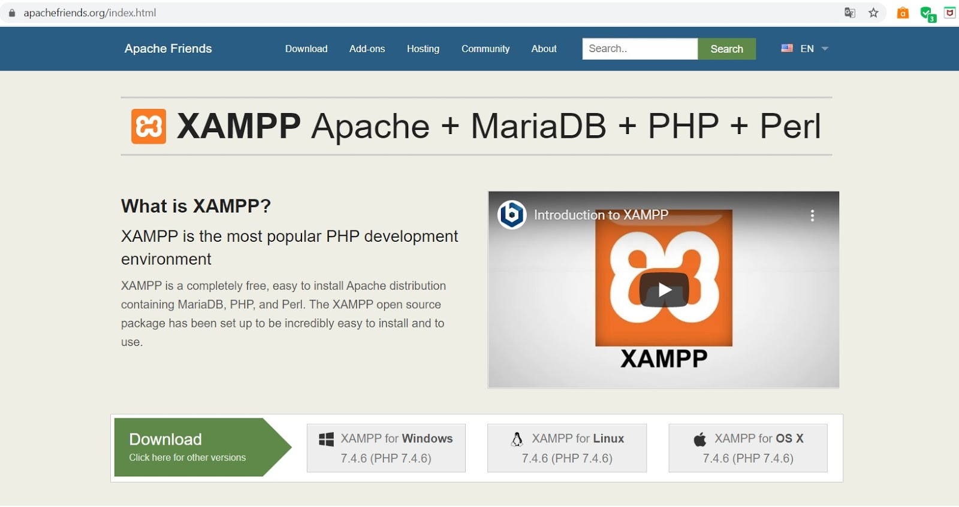Hình 2. Giới thiệu về Xampp

* Perl:﻿ Là một tầng cao hơn, một ngôn ngữ lập trình năng động hơn. Sử dụng rộng rãi trong lập trình mạng và quản trị hệ thống. Ít phổ biến cho mục đích phát triển web, Perl thích hợp với nhiều ứng dụng.
* Xampp là một công cụ tuyệt vời cho bất kỳ ai muốn có một development server đầy đủ và nhanh chóng. Nhưng bên cạnh đó Xampp rất dễ cài đặt, nên nó không có các tính năng bảo mật như production server.

1. **Thư viện Bootstrap:**

* Bootstrap là 1 framework có chứa HTML, CSS, và JavaScript cho phép người dùng dễ dàng thiết kế website theo 1 chuẩn nhất định, tạo các website thân thiện với các thiết bị.
* Bootstrap được tạo ra tại Twitter vào giữa năm 2010. Trước khi chính thức trở thành một framework mã nguồn mở, Bootstrap được biết đến như là bản thiết kế của Twitter. Sau một vài tháng đi vào phát triển, Twitter đã tổ chức Tuần lễ Hack đầu tiên và hàng loạt các nhà phát triển ở mọi trình độ đã tham gia vào dự án. Và trong hơn một năm sau đó, Bootstrap giống như một bản hướng dẫn style dành riêng cho việc phát triển các công cụ nội bộ phục vụ cho công ty trước khi nó được phát hành chính thức, và nó vẫn đóng một vai trò như vậy cho đến ngày nay.
* Kể từ lần đầu tiên được phát hành vào Thứ 6 ngày 19 tháng 8 năm 2011 tới nay, đã có tới hơn 20 lần phát hành, bao gồm cả 2 bản viết lại chính của phiên bản 2 và phiên bản 3. BootStrap 2 đã thêm tính năng responsive như một stylesheet tùy ý. Đến khi xây dựng Bootstrap 3 đã viết lại thư viện một lần nữa để tích hợp tính năng responsive một cách mặc định.

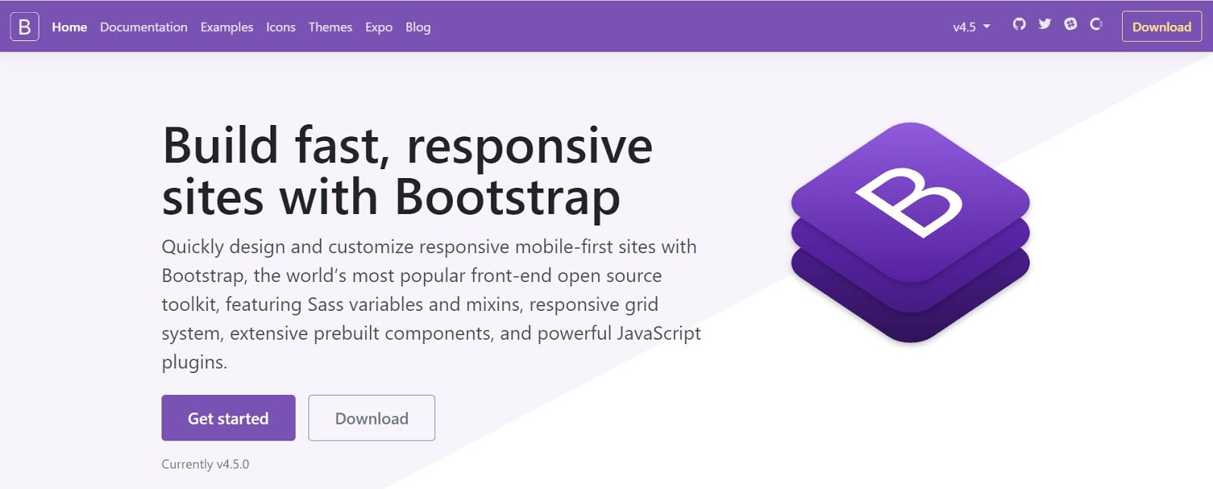Hình 3. Giới thiệu về Bootstrap.

* 1. ***Ưu điểm của Bootstrap:***
* Tiết kiệm thời gian: Bootstrap giúp thiết kế giao diện tiết kiệm rất nhiều thời gian. Các thư viện Bootstrap có những đoạn mã sẵn sàng áp dụng vào website. Không tốn nhiều thời gian để tự viết code cho giao diện.
* Tùy biến cao: Có thể dựa vào Bootstrap và phát triển nền tảng giao diện của chính mình. Bootstrap cung cấp hệ thống Grid System mặc định bao gồm 12 cột và độ rộng 940px. Có thể thay đổi, nâng cấp và phát triển dựa trên nền tảng này.
* Responsive Web Design: Với Bootstrap, việc phát triển giao diện website để phù hợp với đa thiết bị trở nên dễ dàng hơn bao giờ hết. Đây là xu hướng phát triển giao diện website đang rất được ưa chuộng trên thế giới.

1. **Thư viện Jquery:**

* JQuery là một thư viện kiểu mới của JavaScript, được tạo bởi John Resig vào năm 2006 với phương châm: Viết ít hơn, làm nhiều hơn.
* jQuery thực hiện nhiều nhiệm vụ mà nếu dùng JavaScript thông thường thì sẽ tốn rất nhiều dòng mã lệnh. jQuery cũng có khả năng thực hiện các tính năng phức tạp, như các cuộc gọi AJAX (được sử dụng để kết nối với máy chủ web tự động mà không nhất thiết phải tải lại trang) và thực thi DOM (mô hình đối tượng tài liệu).
* jQuery là thư viện JavaScript phổ biến nhất vì vậy người ta thường dùng jQuery để xây dựng ứng dụng website. Nhiều công ty lớn cũng dùng jQuery đó là Google, Microsoft, IBM và Netflix.
* 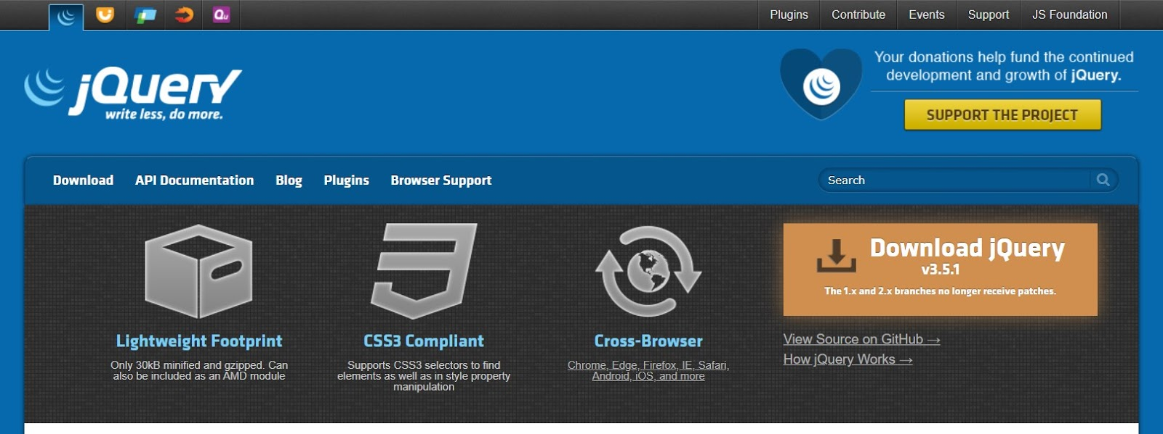jQuery có thể chạy được trên nhiều trình duyệt bao gồm cả Internet Explorer 6.0.

Hình 4. Giới thiệu thư viện jQuery.

**CHƯƠNG 3: PHÂN TÍCH CHỨC NĂNG**

1. **Phía người dùng:**
   1. ***Chức năng xem chi tiết sản phẩm:***

* Khi truy cập vào địa chỉ của website, người dùng có thể trực tiếp chọn các sản phẩm trên trang chủ.
* Cũng có thể thực hiện việc tìm kiếm để xem thông tin chi tiết của sản phẩm cần tìm hiểu.
  1. ***Chức năng xem tin tức:***
* Người dùng có thể chọn đọc trực tiếp hoặc lựa chọn tin tức trên header của website và bấm vào xem thêm để hiểu rõ về tin tức đó hơn.
* Danh sách tin tức sẽ được hiển thị để người sử dụng có thể chọn đọc.
  1. ***Chức năng quản lý giỏ hàng:***
* Người dùng có thể lựa chọn sản phẩm trực tiếp trên trang chủ hoặc tìm kiếm sản phẩm theo mong muốn sau đó thêm vào giỏ hàng.
* Người dùng có thể xóa sản phẩm không mong muốn trong giỏ hoặc cập nhật số lượng sản phẩm trong giỏ hàng.
  1. ***Chức năng tìm kiếm sản phẩm:***
* Biểu tượng tìm kiếm hiển thị ở header của tất cả các trang trong website bên cạnh giỏ hàng.
* Sau khi nhập từ khóa về tên sản phẩm, các sản phẩm có tên đúng hoặc gần giống sẽ hiển thị danh sách sản phẩm tìm kiếm.
  1. ***Chức năng thanh toán:***
* Để thanh toán đơn hàng yêu cầu người sử dụng phải đăng ký tài khoản và đăng nhập tại website.
* Khi đã lựa chọn 1 hoặc nhiều sản phẩm cần thanh toán trong giỏ hàng. Người sử dụng thực hiện thanh toán.
* Người sử dụng điền thông tin cần thiết để thanh toán.
* Khi thanh toán xong người dùng có thể vào mục lịch sử giao dịch để xem đơn hàng của mình đã được xác nhận xử lý hay chưa xử lý.
  1. ***Chức năng đánh giá sản phẩm:***
* Khi người dùng xem nội dung chi tiết sản phẩm có thể thực hiện đánh giá sản phẩm bên dưới thông tin chi tiết của sản phẩm.
* Nếu người dùng chưa đăng nhập sẽ không thể đánh giá vật phẩm.
* Người dùng có thể lựa chọn điểm đánh giá và nội dung sau đó gửi đánh giá.
* Thông tin đánh giá sẽ hiển thị bên dưới đánh giá.
  1. ***Chức năng liên hệ:***
* Người dùng chọn liên hệ tại phần header của trang web.
* Điền đầy đủ thông tin và nội dung cần liên hệ để thực hiện gửi liên hệ cho quản trị viên.
  1. ***Chức năng quản lý thông tin tài khoản của mình:***
* Người dùng có thể đăng ký tài khoản bằng cách chọn tài khoản bên trái biểu tượng tìm kiếm trên header các trang để chọn đăng ký tài khoản. Sau đó điền đầy đủ thông tin để hoàn tất việc đăng ký.
* Đăng nhập: người dùng lựa chọn đăng nhập và điền thông tin email, mật khẩu để thực hiện đăng nhập.
* Quản lý tài khoản : người dùng có thể lựa chọn quản lý bằng cách chọn tài khoản rồi đăng nhập xong chọn vào thành viên để có thể vào trang quản lý tài khoản:
* Tổng quan theo dõi về đơn hàng đã đặt.
* Cập nhật thông tin : email, họ tên, số điện thoại, địa chỉ.
* Cập nhật mật khẩu.
  1. ***Chức năng xem lịch sử giao dịch (đơn hàng):***
* Người dùng có thể huỷ, xem chi tiết đơn hàng mà mình đã mua.
* Xem đơn hàng của mình đã được xác nhận xử lý hay chưa.

1. **Phía quản trị viên:**
   1. ***Chức năng quản lý các danh mục:***

* Admin có thể thêm, sửa, xóa các danh mục sản phẩm chính là hãng của sản phẩm, thể loại sản phẩm, phân khối của xe.
  1. ***Chức năng quản lý sản phẩm:***
* Admin có thể thêm, sửa, xóa, cập nhật sản phẩm.
* Với mỗi sản phẩm có thể cập nhật : tên, mô tả, nội dung, danh mục, giá cả, số lượng, ảnh hiển thị.
* Tìm kiếm sản phẩm theo tên hoặc theo danh mục.
  1. ***Chức năng quản lý đơn hàng:***
* Admin có thể thực hiện xem, xóa, chi tiết đơn hàng.
* Xoá đơn hàng với những đơn hàng không đáp ứng đúng đủ yêu cầu.
* Thực hiện chọn đã xử lý đơn hàng đối với các đơn hàng đang chờ xử lý để theo dõi đơn hàng nào đã hoàn thành.
  1. ***Chức năng quản lý tin tức:***
* Admin có thể thực hiện thêm, sửa, xóa, cập nhật tin tức về các sản phẩm hay nội dung có liên quan.
* Với mỗi tin tức gồm có: tiêu đề tin, hình ảnh, nội dung tin.
  1. ***Chức năng quản lý liên hệ:***
* Admin có thể thực xem, xóa các liên hệ không đủ thông tin.
* Và trả lời lại các liên hệ có đầy đủ thông tin cần thiết.
  1. ***Chức năng quản lý đánh giá sản phẩm (feedback):***
* Admin có thể thực hiện xem, xoá các bài đánh giá.
  1. ***Chức năng quản lý tài khoản khách hàng:***
* Admin có thể xem, xoá các tài khoản người dùng không đầy đủ thông tin.
  1. ***Chức năng quản lý các trang tĩnh:***
* Admin có thể thực hiện việc thêm, sửa và xóa các trang tĩnh như chính sách, tuyển dụng, trang chương trình...

1. **Biểu đồ phân tích:**
   1. 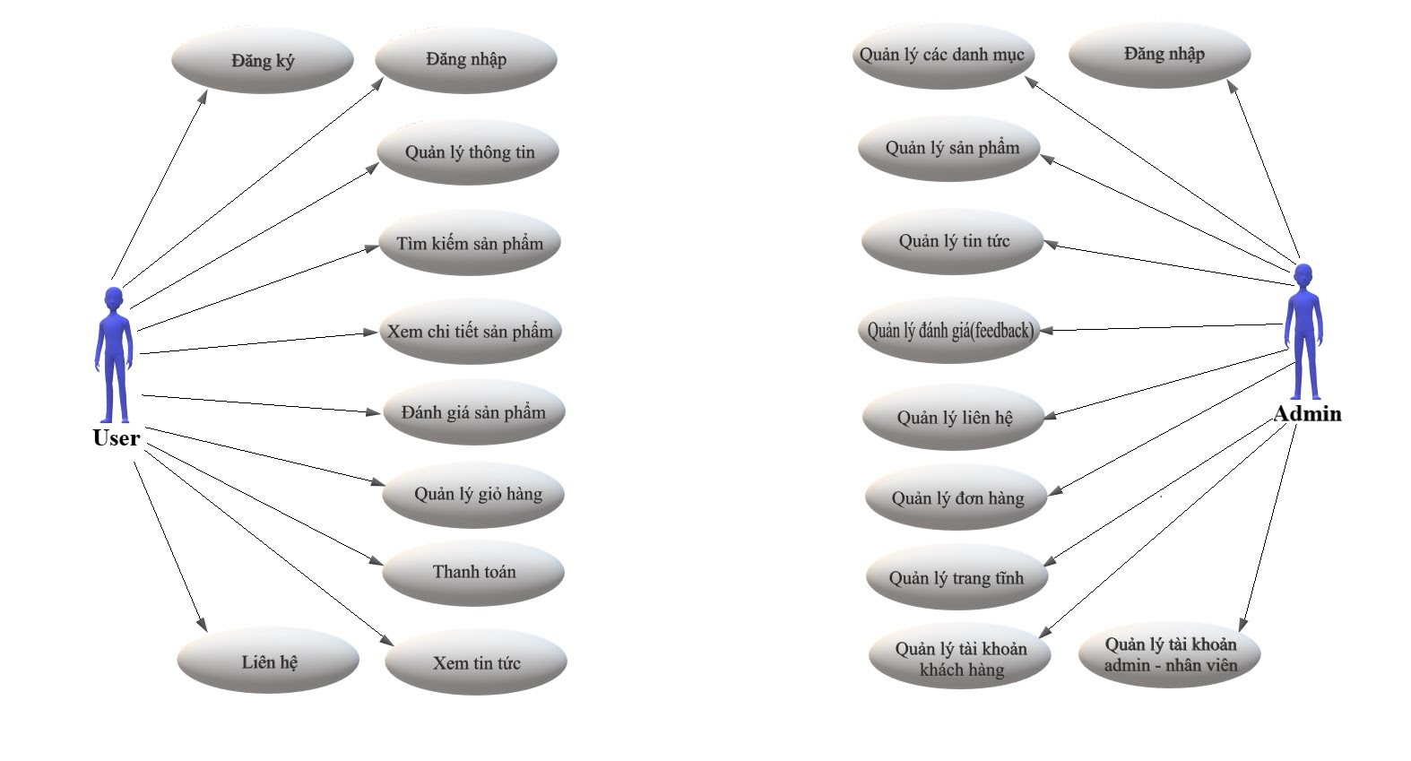***Biểu đồ tổng quát:***

Hình 5. Biểu đồ tổng quát.

* 1. ***Đăng ký - đăng nhập khách hàng:***

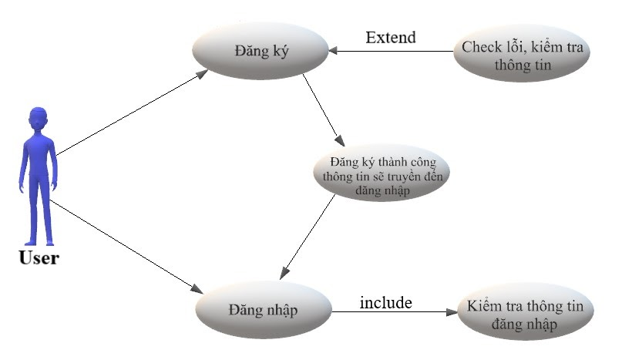

Hình 6. Biểu đồ đăng ký – đăng nhập khách hàng.

|  |  |
| --- | --- |
| Tên chức năng | Đăng nhập |
| Tác nhân | Khách hàng (thành viên), Admin |
| Điều kiện đầu vào | Tác nhân chưa đăng nhập vào hệ thống |
| Kết quả đầu ra | Tác nhân đăng nhập thành công |
| Mô tả | Chức năng cho phép đăng nhập vào hệ thống |

Bảng 1. Mô tả chức năng đăng nhập

|  |  |
| --- | --- |
| Tên chức năng | Đăng ký tài khoản |
| Tác nhân | Khách hàng (thành viên) |
| Đầu vào | Nhập thông tin tài khoản |
| Xử lý | Hệ thống lưu thông tin tài khoản vào CSDL |
| Đầu ra | Tài khoản được tạo mới. Hệ thống hiển thị thông báo thành công và đưa tới đăng nhập. |

Bảng 2. Mô tả chức năng đăng ký

* 1. ***Quản lý các danh mục:***

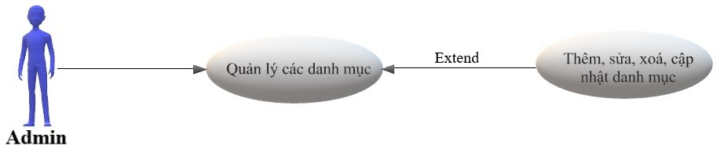

Hình 7. Biểu đồ chức năng quản lý danh mục

|  |  |
| --- | --- |
| Tên chức năng | Quản lý danh mục |
| Tác nhân | Admin |
| Điều kiện đầu vào | Admin đã đăng nhập hệ thống |
| Kết quả đầu ra | Các thông tin về danh mục sản phẩm được cập nhật trong cơ sở dữ liệu |
| Mô tả | Chức năng cho phép xem, thêm, sửa, xóa các danh mục |

Bảng 3. Mô tả chức năng quản lý danh mục

* 1. ***Quản lý sản phẩm:***

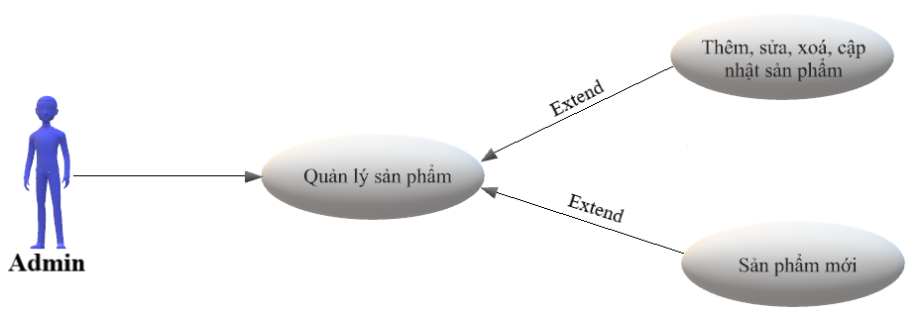

Hình 8. Biểu đồ chức năng quản lý sản phẩm

|  |  |
| --- | --- |
| Tên chức năng | Quản lý sản phẩm |
| Tác nhân | Admin |
| Điều kiện đầu vào | Admin đã đăng nhập hệ thống |
| Kết quả đầu ra | Các thông tin về sản phẩm được cập nhật trong cơ sở dữ liệu |
| Mô tả | Use Case cho phép xem, thêm, sửa, xóa sản phẩm. |

Bảng 4.Mô tả chứ năng quản lý sản phẩm

* 1. ***Quản lý tin tức:***

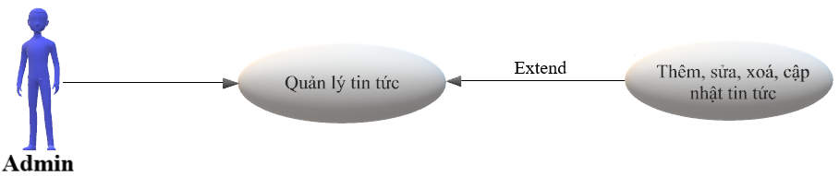

Hình 9. Biểu đồ chức năng quản lý tin tức

|  |  |
| --- | --- |
| Tên chức năng | Quản lý tin tức |
| Tác nhân | Admin |
| Điều kiện đầu vào | Admin đã đăng nhập hệ thống |
| Kết quả đầu ra | Các thông tin về tin tức được cập nhật trong cơ sở dữ liệu |
| Mô tả | Chức năng cho phép xem, thêm, sửa, xóa tin tức. |

Bảng 5. Mô tả chức năng quản lý tin tức

* 1. ***Quản lý đơn hàng:***

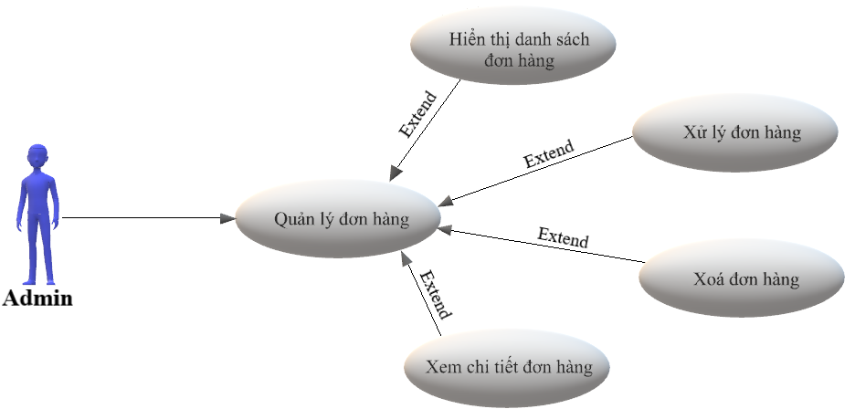

Hình 10. Biểu đồ chức năng quản lý đơn hàng

|  |  |
| --- | --- |
| Tên chức năng | Quản lý đơn hàng |
| Tác nhân | Admin |
| Điều kiện đầu vào | Đã đăng nhập |
| Kết quả đầu ra | Thông tin thay đổi được cập nhật vào cơ sở dữ liệu |
| Mô tả | Chức năng cho phép người dùng thực hiện xem, xóa đơn hàng, xử lý các đơn hàng chờ. |

Bảng 6. Mô tả chức năng quản lý đơn hàng

* 1. ***Quản lý trang tĩnh:***

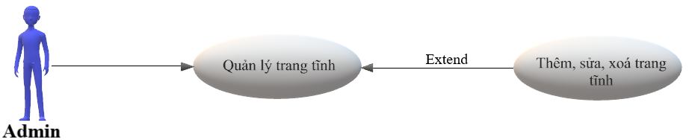

Hình 11. Biểu đồ chức năng quản lý trang tĩnh

|  |  |
| --- | --- |
| Tên chức năng | Quản lý trang tĩnh |
| Tác nhân | Admin |
| Điều kiện đầu vào | Admin đã đăng nhập hệ thống |
| Kết quả đầu ra | Các thông tin về trang tĩnh được cập nhật trong cơ sở dữ liệu |
| Mô tả | Chức năng cho phép xem, thêm, sửa các trang tĩnh |

Bảng 7. Mô tả chức năng quản lý trang tĩnh

* 1. ***Quản lý liên hệ:***

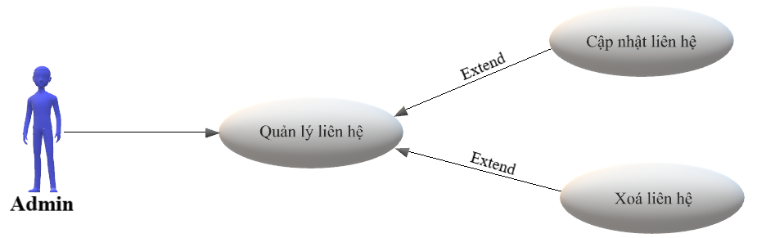

Hình 12. Biểu đồ chức năng quản lý liên hệ

|  |  |
| --- | --- |
| Tên chức năng | Quản lý liên hệ |
| Tác nhân | Admin |
| Điều kiện đầu vào | Admin đã đăng nhập hệ thống |
| Kết quả đầu ra | Các thông tin về liên hệ được cập nhật trong cơ sở dữ liệu |
| Mô tả | Chức năng cho phép xem, cập nhật, xoá liên hệ |

Bảng 8. Mô tả chức năng quản lý liên hệ

* 1. ***Quản lý thông tin tài khoản của mình (khách hàng):***

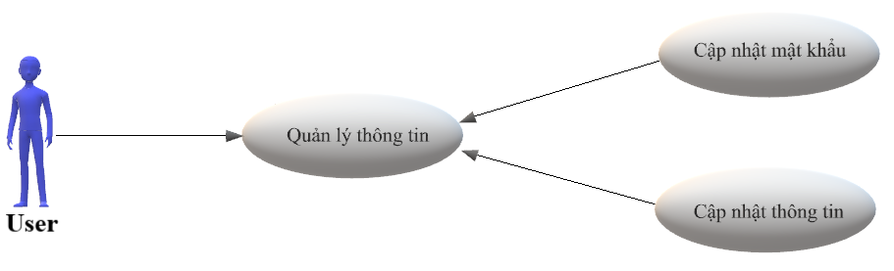

Hình 13. Biểu đồ quản lý thông tin tài khoản

|  |  |
| --- | --- |
| Tên chức năng | Quản lý thông tin |
| Tác nhân | Người dùng |
| Điều kiện đầu vào | Đã đăng nhập |
| Kết quả đầu ra | Thông tin thay đổi được cập nhật vào cơ sở dữ liệu |
| Mô tả | Use Case cho phép người dùng chỉnh sửa thông tin cá nhân, đổi mật khẩu. |

Bảng 9. Mô tả chức năng quản lý thông tin tài khoản của mình

* 1. ***Xem chi tiết sản phẩm:***

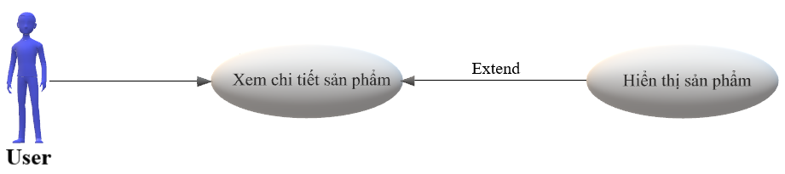

Hình 14. Biểu đồ xem chi tiết sản phẩm

|  |  |
| --- | --- |
| Tên Use Case | Xem chi tiết sản phẩm |
| Tác nhân | Người dùng |
| Điều kiện đầu vào | Không có |
| Kết quả đầu ra | Người dùng có thể xem chi tiết sản phẩm quan tâm |
| Mô tả | Use Case cho phép người dùng xem được chi tiết sản phẩm |

Bảng 10. Mô tả xem chi tiết sản phẩm

* 1. ***Tìm kiếm sản phẩm:***

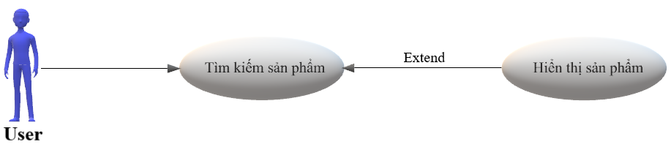

Hình 15. Biểu đồ chức năng tìm kiếm sản phẩm

|  |  |
| --- | --- |
| Tên chức năng | Tìm kiếm sản phẩm |
| Tác nhân | Người dùng |
| Điều kiện đầu vào | Không có |
| Kết quả đầu ra | Kết quả tìm kiếm sản phẩm được hiển thị với người dùng |
| Mô tả | Chức năng cho phép người dùng tìm kiếm sản phẩm |

Bảng 11. Mô tả chức năng tìm kiếm sản phẩm

* 1. ***Đánh giá sản phẩm:***

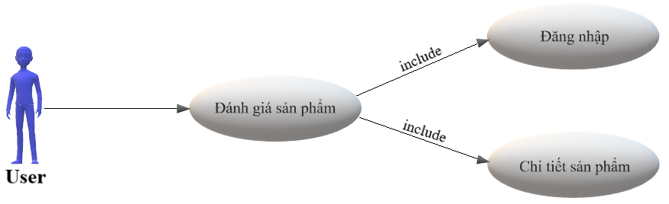

Hình 16. Biểu đồ chức năng đánh giá sản phẩm

|  |  |
| --- | --- |
| Tên chức năng | Đánh giá sản phẩm |
| Tác nhân | Người dùng |
| Điều kiện đầu vào | Đã đăng nhập, đánh giá tại chi tiết sản phẩm |
| Kết quả đầu ra | Thông tin đánh giá được cập nhật vào cơ sở dữ liệu, hiển thị kết quả đánh giá tại chi tiết sản phẩm |
| Mô tả | Chức năng cho phép người dùng lựa chọn mức độ đánh giá và ghi nội dung đánh giá |

Bảng 12. Mô tả chức năng đánh giá sản phẩm

* 1. ***Quản lý giỏ hàng:***

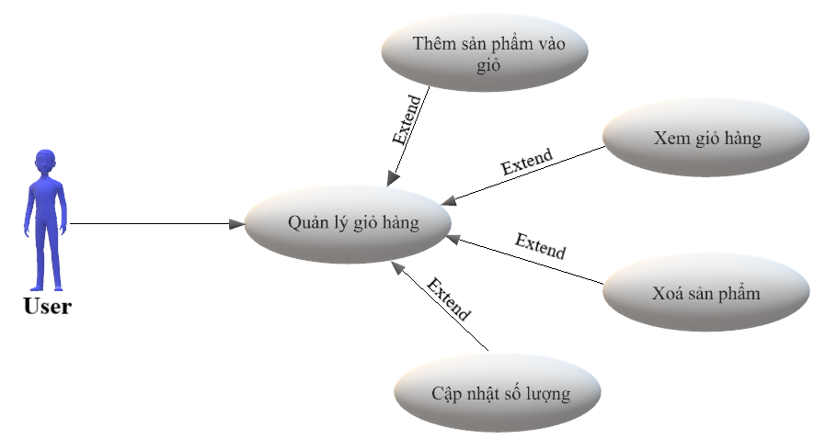

Hình 17. Biểu đồ quản lý giỏ hàng

|  |  |
| --- | --- |
| Tên chức năng | Quản lý giỏ hàng |
| Tác nhân | Người dùng |
| Điều kiện đầu vào | Không có |
| Kết quả đầu ra | Các sản phẩm cần mua được cập nhật. |
| Mô tả | Chức năng cho phép người dùng thêm sản phẩm vào giỏ hàng, hiển thị giỏ hàng, xóa sản phẩm không cần thiết và điều chỉnh số lượng sản phẩm để thực hiện thanh toán |

Bảng 13. Mô tả quản lý giỏ hàng

* 1. ***Thanh toán:***

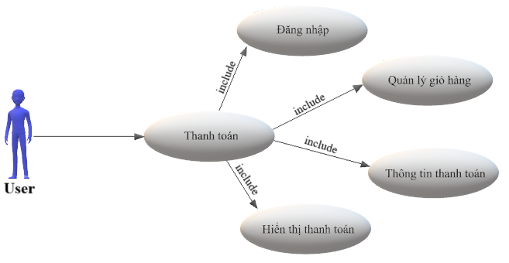

Hình 18. Biểu đồ chức năng thanh toán

|  |  |
| --- | --- |
| Tên chức năng | Thanh toán |
| Tác nhân | Người dùng |
| Điều kiện đầu vào | Đã đăng nhập, đã thêm sản phẩm trong giỏ hàng |
| Kết quả đầu ra | Thông tin thanh toán được cập nhật vào cơ sở dữ liệu với trạng thái chờ xử lý |
| Mô tả | Chức năng cho phép người dùng thanh toán sản phẩm cần mua |

Bảng 14. Mô tả chức năng thanh toán

* 1. ***Xem tin tức:***

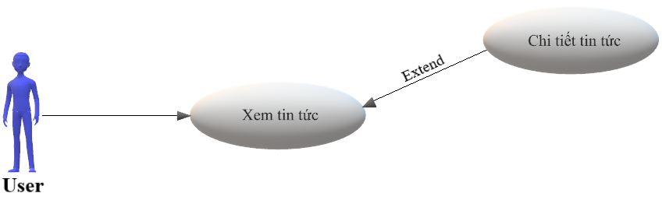

Hình 19. Biểu đồ chức năng xem tin tức

|  |  |
| --- | --- |
| Tên chức năng | Xem tin tức |
| Tác nhân | Người dùng |
| Điều kiện đầu vào | Không có |
| Kết quả đầu ra | Hiển thị giao diện chi tiết tin tức cho người dùng |
| Mô tả | Chức năng cho phép người dùng xem các tin tức của website |

Bảng 15. Mô tả chức năng xem tin tức

* 1. ***Liên hệ:***

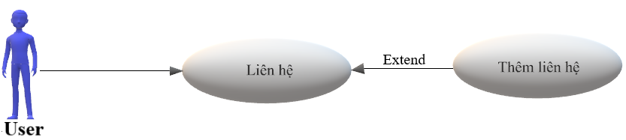

Hình 20. Biểu đồ chức năng liên hệ

|  |  |
| --- | --- |
| Tên chức năng | Liên hệ |
| Tác nhân | Người dùng |
| Điều kiện đầu vào | Không có |
| Kết quả đầu ra | Thông tin liên hệ được cập nhật vào cơ sở dữ liệu |
| Mô tả | Chức năng cho phép người dùng liên hệ với admin |

Bảng 16. Mô tả chức năng liên hệ

* 1. ***Quản lý đánh giá sản phẩm:***

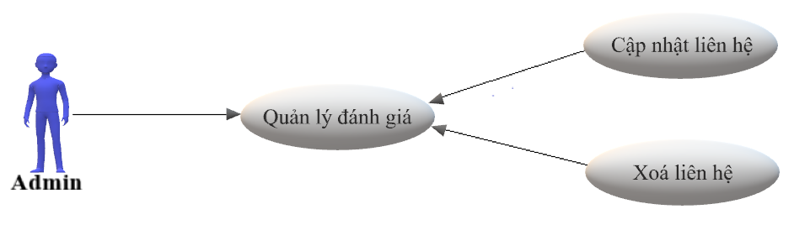

Hình 21. Biểu đồ quản lý đánh giá sản phẩm

|  |  |
| --- | --- |
| Tên chức năng | Quản lý đánh giá sản phẩm |
| Tác nhân | Admin |
| Điều kiện đầu vào | Admin đã đăng nhập hệ thống |
| Kết quả đầu ra | Các thông tin về đánh giá được cập nhật trong cơ sở dữ liệu |
| Mô tả | Chức năng cho phép xem, xoá liên hệ |

Bảng 17. Mô tả quản lý đánh giá

* 1. ***Quản lý tài khoản khách hàng:***

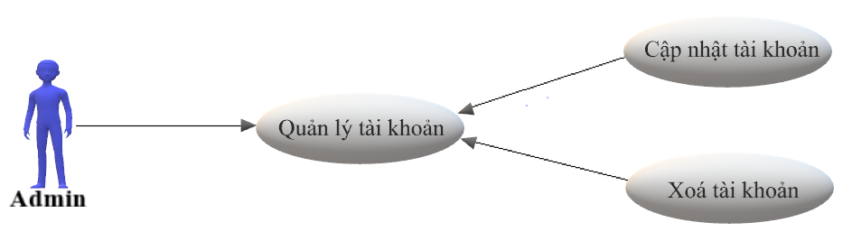

Hình 22. Biểu đồ quản lý tài khoản khách hàng

|  |  |
| --- | --- |
| Tên chức năng | Quản lý tài khoản khách hàng |
| Tác nhân | Admin |
| Điều kiện đầu vào | Admin đã đăng nhập hệ thống |
| Kết quả đầu ra | Các thông tin về tài khoản khách hàng được cập nhật trong cơ sở dữ liệu |
| Mô tả | Chức năng cho phép xem, xoá tài khoản |

Bảng 18. Mô tả quản lý tài khoản

# **CHƯƠNG 4: THIẾT KẾ HỆ THỐNG**

1. **Kiến trúc hệ thống:**

Hệ thống được thiết kế dựa trên nền tảng PHP thuần. Phân chia công vệc và nhiệm vụ rõ ràng giữa cơ sở dữ liệu, điều khiển và giao diện hiển thị.

1. **Mô hình quan hệ thực thể:**

* Các thuộc tính (khoá chính) có gạch chân.

|  |
| --- |
| **Tin tức** |

|  |
| --- |
| **Liên hệ** |

|  |
| --- |
| **Admin – Nhân viên** |

|  |
| --- |
| **Chi tiết đơn hàng**  **Danh mục**  **Sản phẩm**  **Có**  **Có**  **Thuộc**  **Sản phẩm**  **Đơn hàng**  **Có**  **Khách hàng**  **(user)**  **Trang tĩnh** |

1. **Mô tả cơ sở dữ liệu:**

* Admin: Lưu thông tin quản lý Admin.
* Tintuc: Lưu thông tin quản lý các bài viết (tin tức).
* Hang xe – Phankhoi – Theloai: Lưu thông tin quản lý các danh mục.
* Product: Lưu thông tin quản lý sản phẩm.
* Lienhe: Lưu thông tin quản lý liên hệ.
* Feedback: Lưu thông tin quản lý đánh giá sản phẩm.
* Donhang: Lưu thông tin quản lý đơn hàng
* Orders: Lưu thông tin quản lý chi tiết đơn hàng.
* Trangtinh: Lưu thông tin quản lý các trang tĩnh.
* Users: Lưu thông tin quản lý danh sách thành viên (tài khoản khách hàng).

1. **Thiết kế cơ sở dữ liệu:**

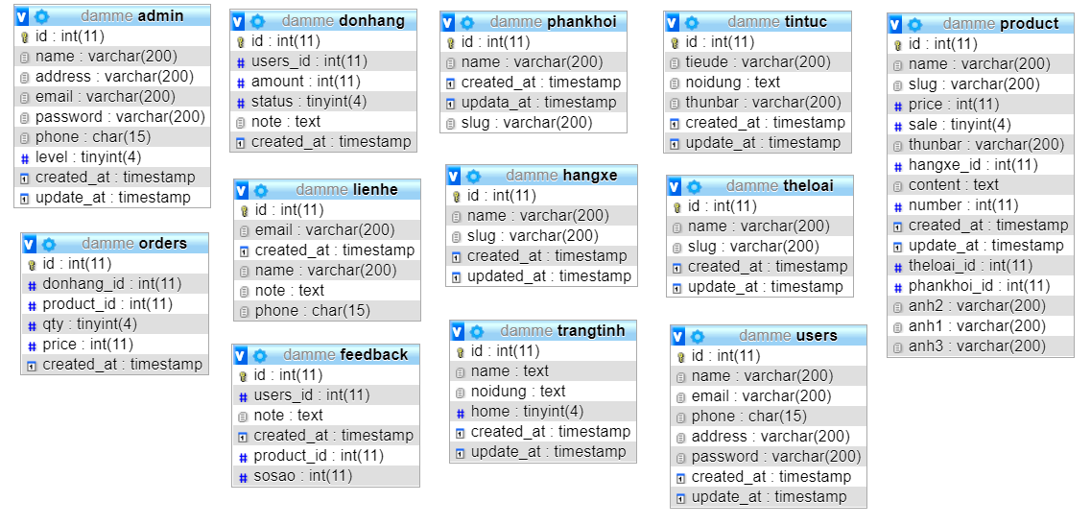

Hình 23. Cơ sở dữ liệu

1. **Danh sách các bảng:**

|  |  |  |
| --- | --- | --- |
| STT | Tên các bảng | Mô tả |
| 1 | admin | Lưu thông tin admin |
| 2 | tintuc | Lưu thông tin bài viết ( tin tức ) |
| 3 | hangxe | Lưu thông tin danh mục hãng |
| 4 | lienhe | Lưu thông tin liên hệ |
| 5 | donhang | Lưu thông tin đơn đặt hàng |
| 6 | trangtinh | Lưu thông tin các trang tĩnh |
| 7 | phankhoi | Lưu thông tin danh mục phân khối xe |
| 8 | product | Lưu thông tin sản phẩm |
| 9 | feedback | Lưu thông tin đánh giá sản phẩm |
| 10 | theloai | Lưu thông tin danh mục thể loại xe |
| 11 | order | Lưu thông tin chi tiết đơn hàng |
| 12 | users | Lưu thông tin thành viên |

Bảng 19. Danh sách các bảng cơ sở dữ liệu

* 1. ***Bảng admin:***

|  |  |  |  |
| --- | --- | --- | --- |
| STT | Tên trường | Kiểu | Mô tả |
| 1 | id | Int | Khóa chính |
| 2 | name | Varchar | Tên admin – nhân viên |
| 3 | address | Varchar | Địa chỉ của admin – nhân viên |
| 4 | email | Varchar | Email của admin – nhân viên |
| 5 | phone | Char | Số điện thoại |
| 6 | password | Varchar | Mật khẩu đăng nhập |
| 7 | level | Tinyint | Chức vụ admin – nhân viên |
| 8 | created_at | Timestamp | Thời gian tạo |
| 9 | update_at | Timestamp | Thời gian cập nhật |

Bảng 20. Bảng admin

* 1. ***Bảng users:***

|  |  |  |  |
| --- | --- | --- | --- |
| STT | Tên trường | Kiểu | Mô tả |
| 1 | id | Int | Khóa chính |
| 2 | name | Varchar | Tên thành viên |
| 3 | email | Varchar | Email của thành viên |
| 4 | phone | Char | Số điện thoại |
| 5 | password | Varchar | Mật khẩu đăng nhập |
| 6 | address | Varchar | Địa chỉ |
| 7 | created_at | Timestamp | Thời gian tạo |
| 8 | update_at | Timestamp | Thời gian cập nhật |

Bảng 21. Bảng users

* 1. ***Bảng donhang:***

|  |  |  |  |
| --- | --- | --- | --- |
| STT | Tên trường | Kiểu | Mô tả |
| 1 | id | Int | Khóa chính |
| 2 | users_id | Int | Khóa ngoại đến bảng users |
| 3 | amount | Int | Tổng số tiền |
| 4 | status | Tinyint | Trạng thái đơn hàng đã được xử lý hay chưa |
| 5 | note | Text | Ghi chú |
| 7 | created_at | Timestamp | Thời gian đặt hàng |

Bảng 22. Bảng donhang

* 1. ***Bảng tintuc:***

|  |  |  |  |
| --- | --- | --- | --- |
| STT | Tên trường | Kiểu | Mô tả |
| 1 | id | Int | Khóa chính |
| 2 | tieude | Varchar | Tên bài viết (tiêu đề) |
| 3 | noidung | Text | Nội dung |
| 4 | thunbar | Varchar | Hình ảnh mô tả |
| 5 | created_at | Timestamp | Thời tian tạo |
| 6 | update_at | Timestamp | Thời gian cập nhật |

Bảng 23. Bảng tintuc

* 1. ***Bảng product:***

|  |  |  |  |
| --- | --- | --- | --- |
| STT | Tên trường | Kiểu | Mô tả |
| 1 | id | Int | Khóa chính |
| 2 | name | Varchar | Tên sản phẩm |
| 3 | slug | Varchar | Đường dẫn |
| 4 | hangxe_id | Int | Khóa ngoại tới bảng hangxe |
| 5 | price | Int | Giá sản phẩm |
| 6 | sale | Tinyint | Giảm giá |
| 7 | content | Varchar | Thông tin sản phẩm |
| 8 | thunbar | Varchar | Ảnh sản phẩm |
| 9 | anhcon1 | Varchar | Ảnh sản phẩm |
| 10 | anhcon2 | Varchar | Ảnh sản phẩm |
| 11 | created_at | Timestamp | Thời gian tạo |
| 12 | updated_at | Timestamp | Thời gian cập nhật |
| 13 | anhcon3 | Varchar | Ảnh sản phẩm |
| 14 | number | Int | Số lượng sản phẩm |
| 15 | theloai_id | Int | Khoá ngoại tới bảng theloai |
| 16 | phankhoi_id | Int | Khoá ngoại tới bảng phankhoi |

Bảng 24. Bảng product

* 1. ***Bảng hangxe:***

|  |  |  |  |
| --- | --- | --- | --- |
| STT | Tên trường | Kiểu | Mô tả |
| 1 | id | Int | Khóa chính |
| 2 | name | Varchar | Tên danh mục |
| 3 | slug | Varchar | Đường dẫn |
| 4 | created_at | Timestamp | Thời gian tạo |
| 5 | update_at | Timestamp | Thời gian cập nhật |

Bảng 25. Bảng hangxe

* 1. ***Bảng phankhoi:***

|  |  |  |  |
| --- | --- | --- | --- |
| STT | Tên trường | Kiểu | Mô tả |
| 1 | id | Int | Khóa chính |
| 2 | name | Varchar | Tên danh mục |
| 3 | slug | Varchar | Đường dẫn |
| 4 | created_at | Timestamp | Thời gian tạo |
| 5 | update_at | Timestamp | Thời gian cập nhật |

Bảng 26. Bảng phankhoi

* 1. ***Bảng orders:***

|  |  |  |  |
| --- | --- | --- | --- |
| STT | Tên trường | Kiểu | Mô tả |
| 1 | id | Int | Khóa chính |
| 2 | donhang_id | Int | Khóa ngoại tới bảng donhang |
| 3 | product_id | Int | Khoá ngoại tới bảng product |
| 4 | qty | Int | Số lượng sản phẩm |
| 5 | price | Int | Giá sản phẩm |
| 6 | created_at | Timestamp | Thời gian tạo |

Bảng 27. Bảng orders

* 1. ***Bảng feedback:***

|  |  |  |  |
| --- | --- | --- | --- |
| STT | Tên trường | Kiểu | Mô tả |
| 1 | id | Int | Khóa chính |
| 2 | product_id | Int | Khóa ngoại tới bảng product |
| 3 | usres_id | Int | Khoá ngoại tới bảng users |
| 4 | note | Varchar | Nội dung đánh giá |
| 5 | sosao | Int | Đánh giá số sao cho sản phẩm |
| 6 | created_at | Timestamp | Thời gian tạo |
| 7 | update_at | Timestamp | Thời gian cập nhật |

Bảng 28. Bảng feedback

* 1. ***Bảng trangtinh:***

|  |  |  |  |
| --- | --- | --- | --- |
| STT | Tên trường | Kiểu | Mô tả |
| 1 | id | Int | Khóa chính |
| 2 | name | Text | Tên trang |
| 4 | noidung | Text | Nội dung |
| 5 | home | Tinyint | Trạng thái hiển thị hay không hiển thị tin tức |
| 6 | created_at | Timestamp | Thời gian tạo |
| 7 | update_at | Timestamp | Thời gian cập nhật |

Bảng 29. Bảng trangtinh

* 1. ***Bảng lienhe:***

|  |  |  |  |
| --- | --- | --- | --- |
| STT | Tên trường | Kiểu | Mô tả |
| 1 | id | Int | Khóa chính |
| 2 | name | Varchar | Tên người gửi |
| 3 | email | Varchar | Email |
| 4 | phone | Char | Số điện thoại |
| 5 | note | Text | Nội dung liên hệ |
| 6 | created_at | Timestamp | Thời gian tạo |

Bảng 30. Bảng lienhe

* 1. ***Bảng theloai:***

|  |  |  |  |
| --- | --- | --- | --- |
| STT | Tên trường | Kiểu | Mô tả |
| 1 | id | Int | Khóa chính |
| 2 | name | Varchar | Tên danh mục |
| 3 | slug | Varchar | Đường dẫn |
| 4 | created_at | Timestamp | Thời gian tạo |
| 5 | update_at | Timestamp | Thời gian cập nhật |

Bảng 31. Bảng theloai

1. **Sơ đồ website:**
   1. ***Sơ đồ quan hệ cơ sở dữ liệu:***

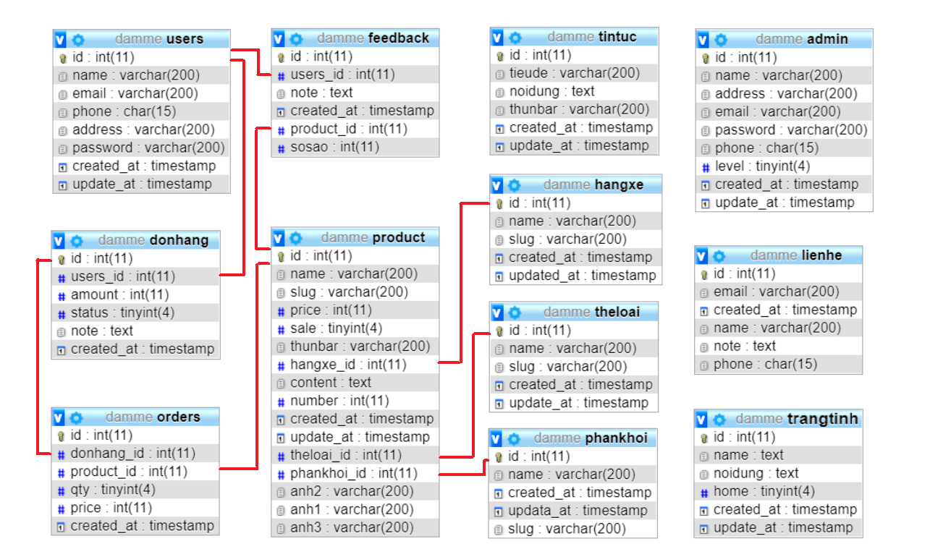

Hình 24. Biểu đồ quan hệ CSDL

* 1. ***Sơ đồ trang chủ khách hàng:***

|  |
| --- |
| Chi tiết đơn hàng  Đơn hàng  Thông tin cá nhân  Thành viên  Trang chủ  Đăng xuất  Gửi nhận xét, thắc mắc  Các loại sản phẩm  Liên hệ  Tìm kiếm theo tên  Tìm kiếm  Đăng nhập  Sp yêu thích  Thanh toán  Giỏ hàng  Đăng ký  Tài khoản  Sản phẩm  Giới thiệu  Tin tức  **Trang chủ khách hàng** |

* 1. ***Sơ đồ trang quản trị:***
* Bảng thống kê sẽ thực hiện thống kê số liệu của các quản lý.
* Các mục quản lý danh mục, quản lý sản phẩm, quản lý tin tức, quản lý trang tĩnh, quản lý admin có các chức năng xem, thêm, sửa, xoá.
* Các mục quản lý liên hệ, quản lý đơn hàng, quản lý đánh giá, quản lý khách hàng có chức năng xem, xoá, xử lý các đơn hàng đang chờ xử lý…

|  |
| --- |
| Quản lý admin nhân viên  Quản lý khách hàng  Quản lý đơn hàng  Quản lý trang tĩnh  Quản lý liên hệ  Quản lý đánh giá (feedback)  Quản lý tin tức  Quản lý sản phẩm  Quản lý các danh mục  Bảng thống kê  **Trang chủ quản trị** |

**CHƯƠNG 5: KẾT QUẢ CÀI ĐẶT**

1. **Giao diện người sử dụng (khách hàng):**
   1. ***Giao diện trang chủ:***

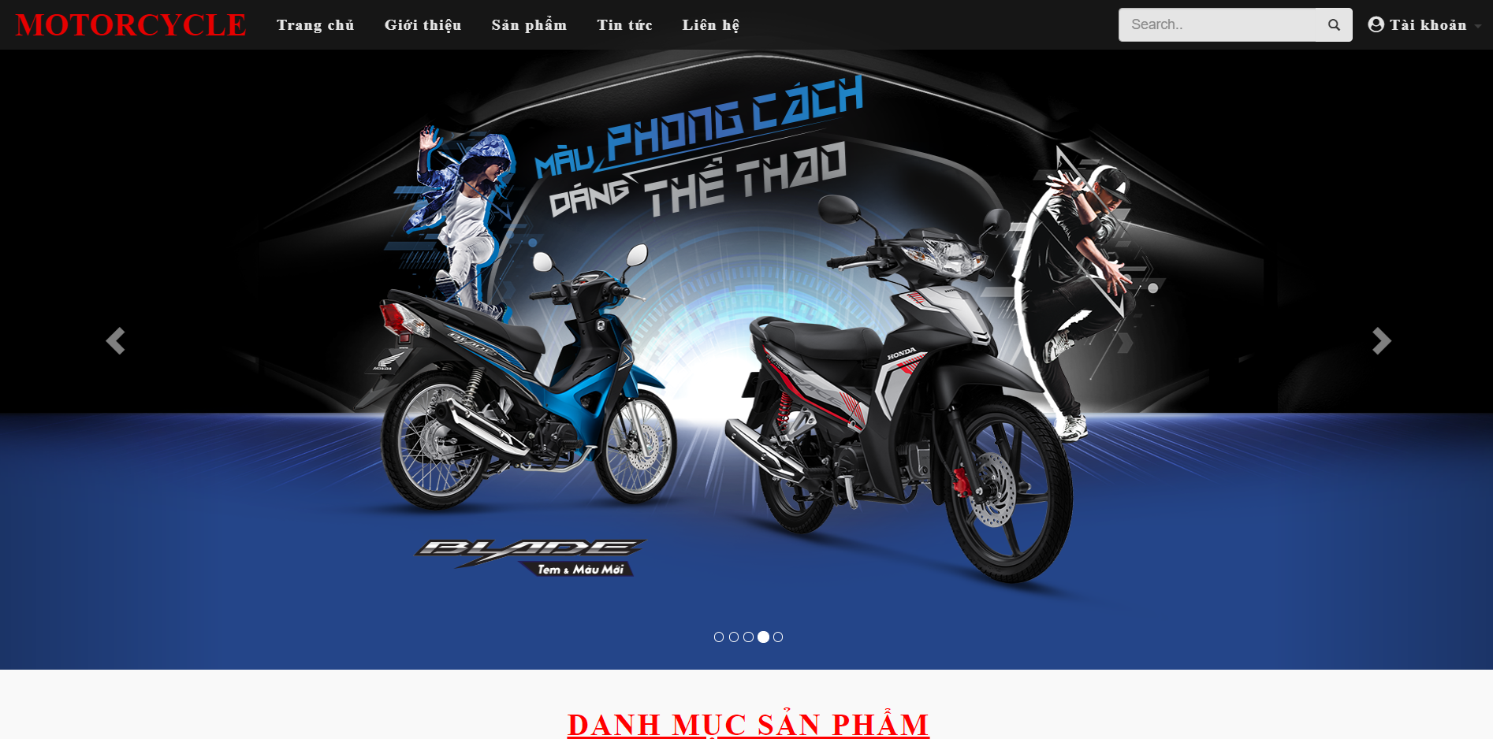

Hình 25. Giao diện trang chủ

* 1. ***Giao diện đăng ký:***

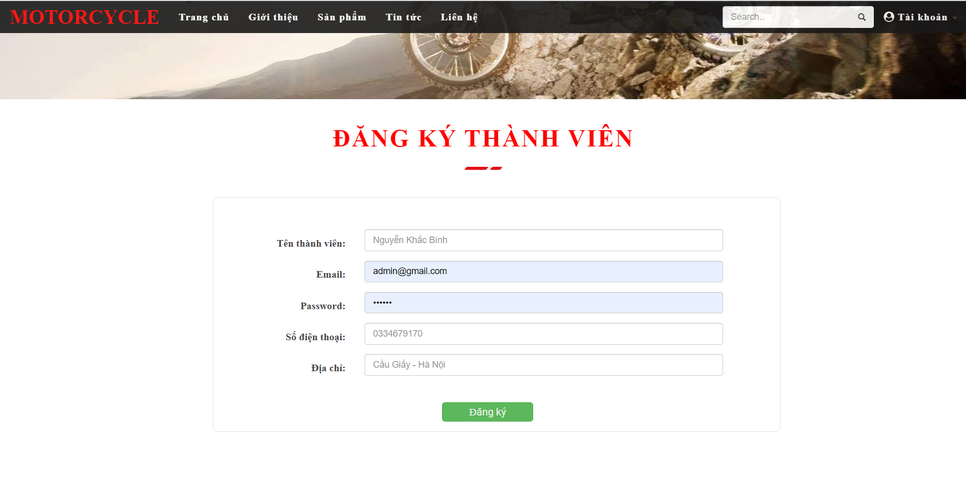

Hình 26. Giao diện đăng ký

* 1. ***Giao diện đăng nhập:***

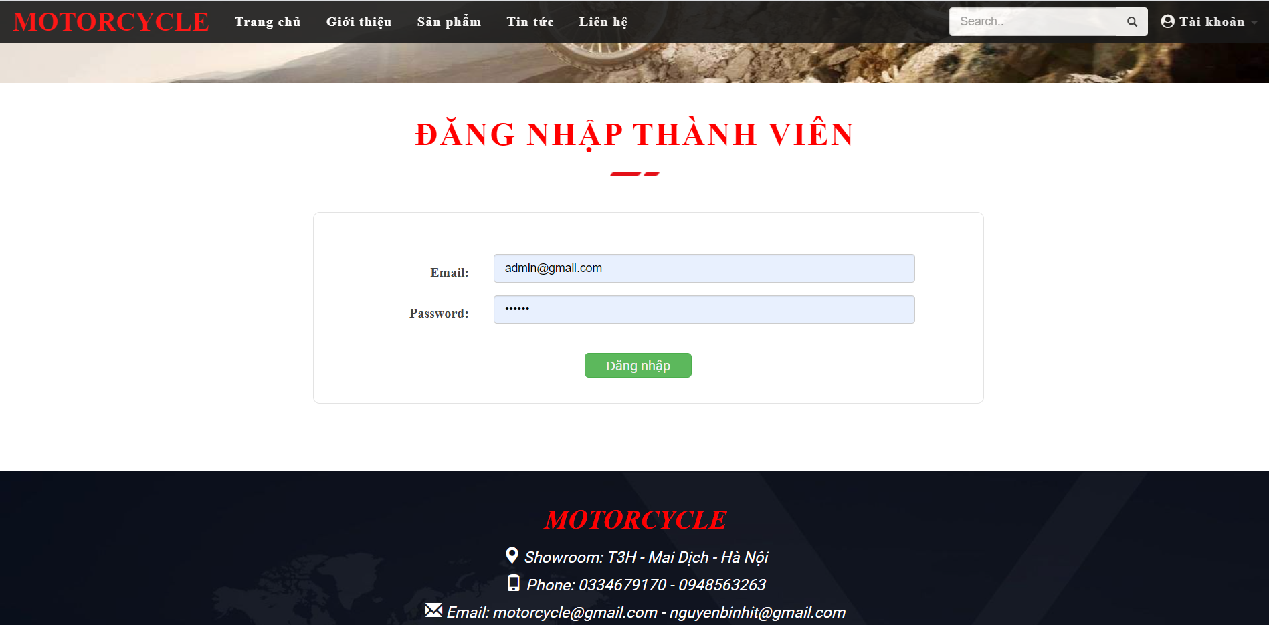

Hình 27. Giao diện đăng nhập

* 1. ***Giao diện nội dung trang chủ:***

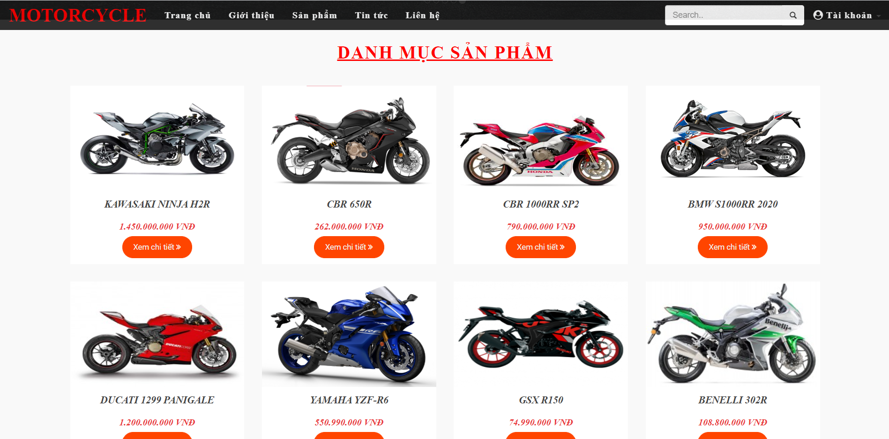

Hình 28. Giao diện nội dung trang chủ

* 1. ***Giao diện chi tiết và đánh giá sản phẩm:***

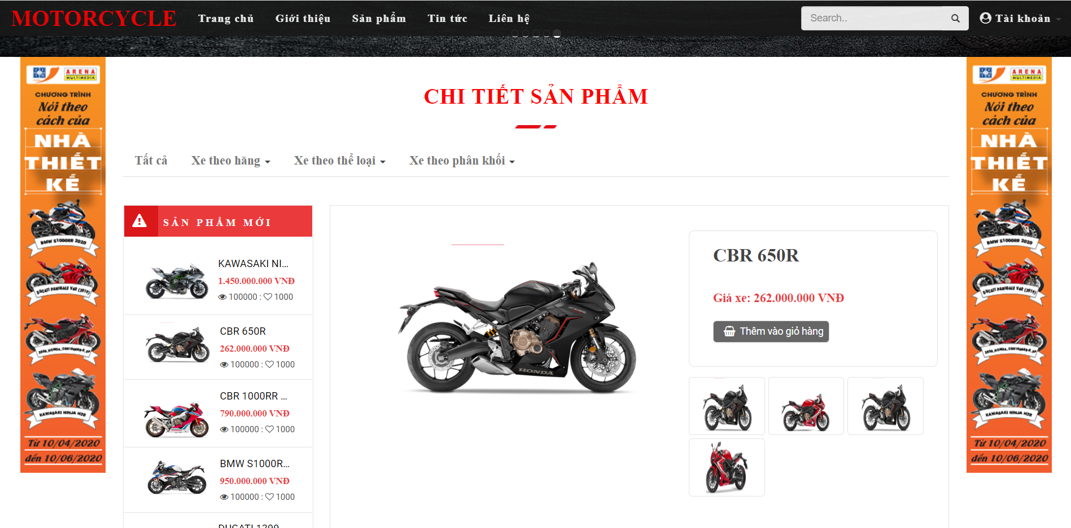

Hình 29. Giao diện chi tiết sản phẩm

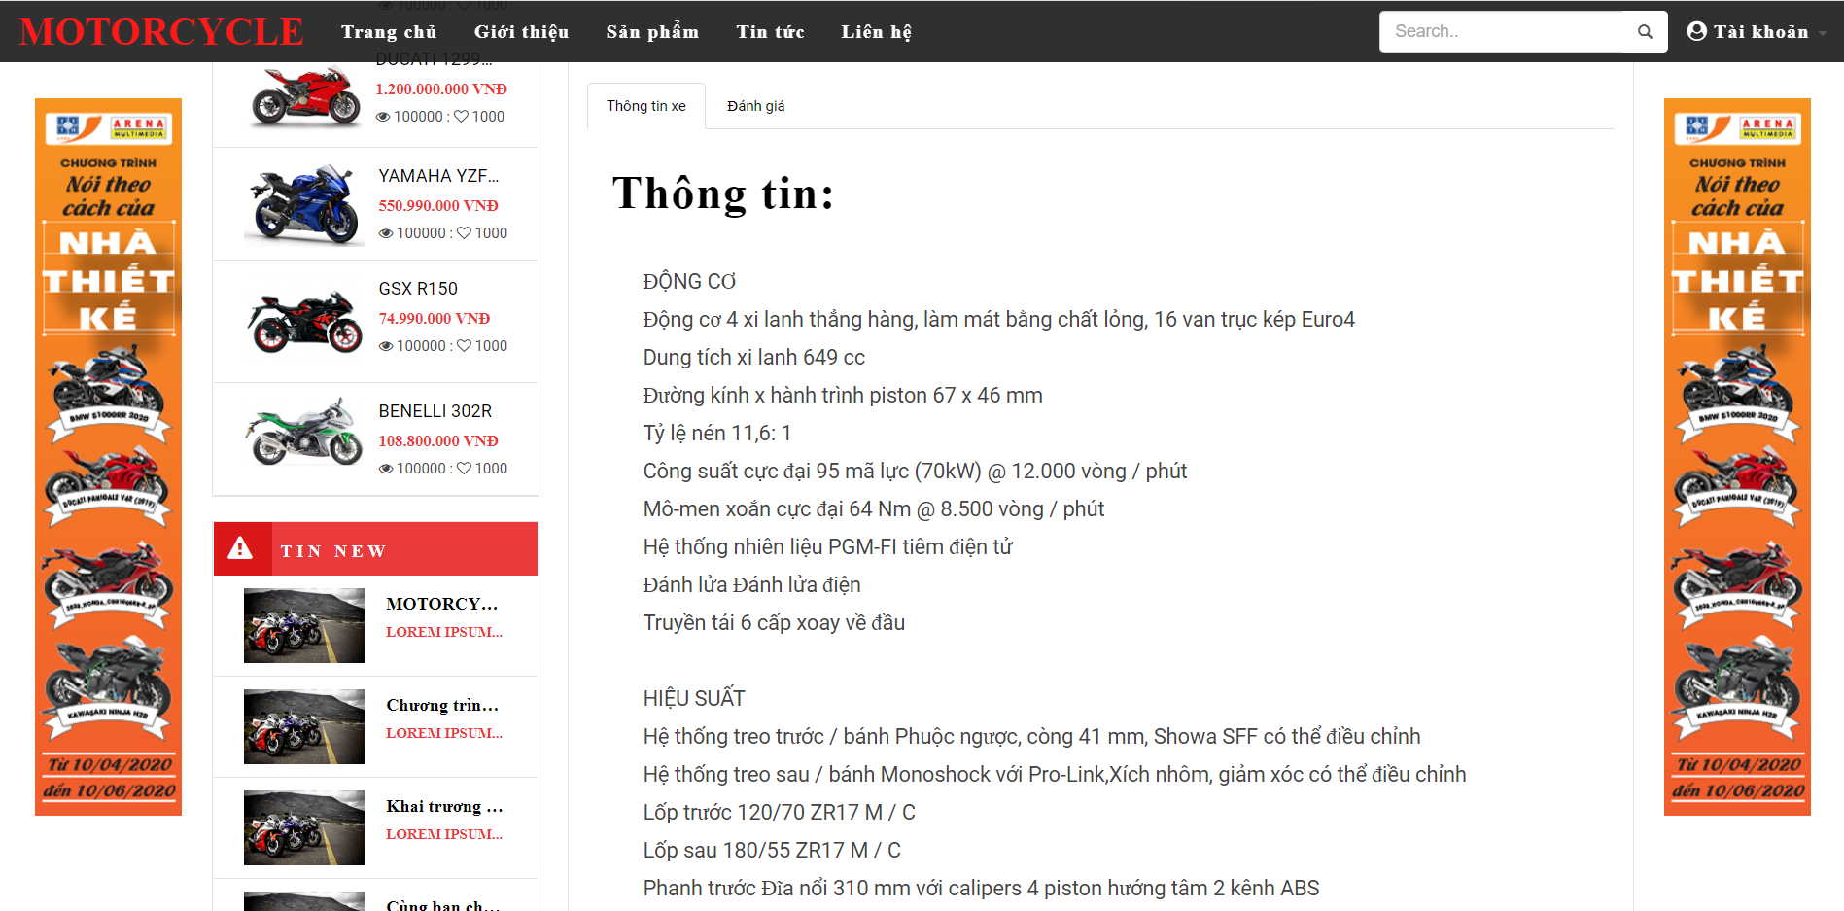

Hình 30. Giao diện chi tiết sản phẩm (phần thông tin)

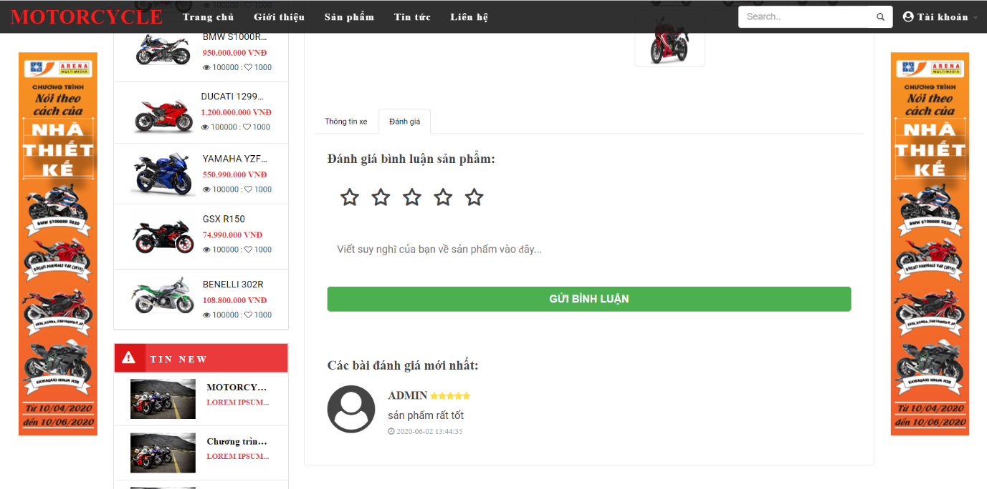Hình 31. Giao diện đánh giá sản phẩm

* 1. ***Giao diện giỏ hàng:***

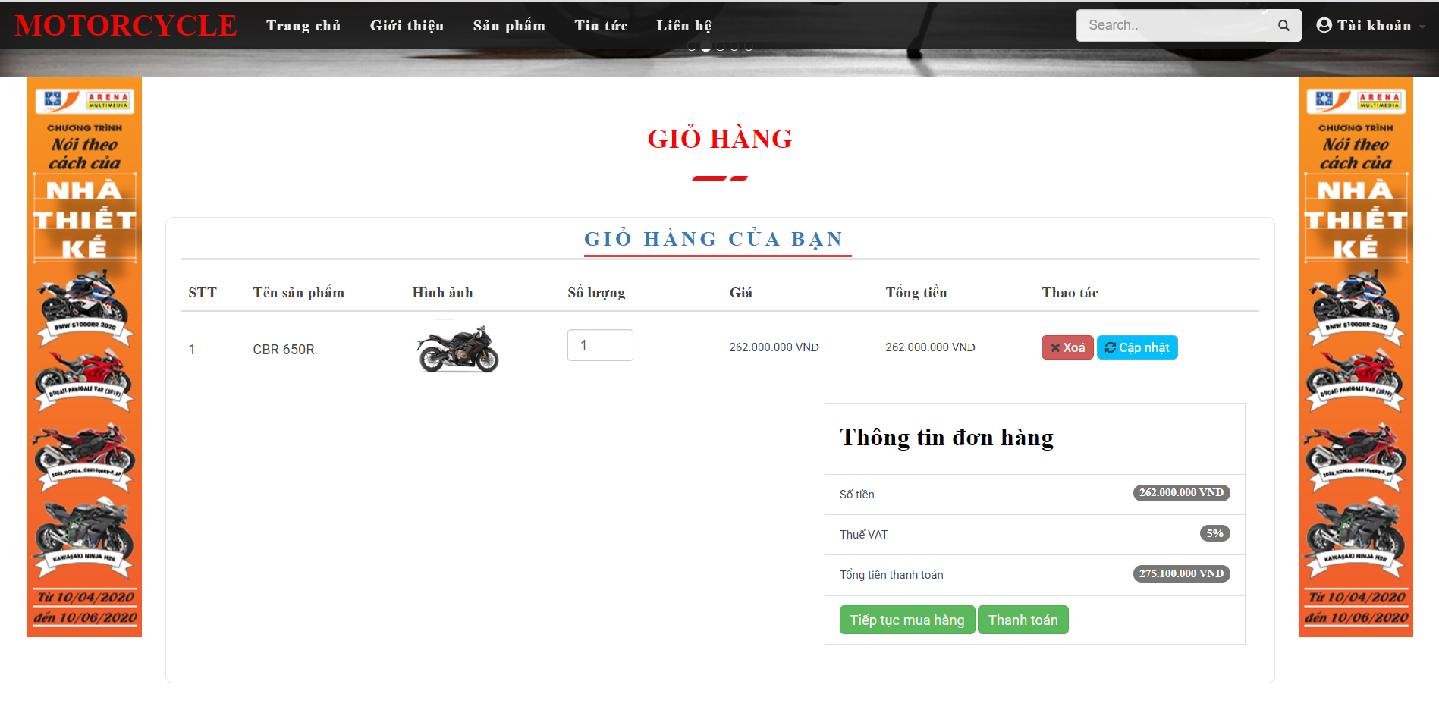

Hình 32. Giao diện giỏ hàng

* 1. ***Giao diện thanh toán:***

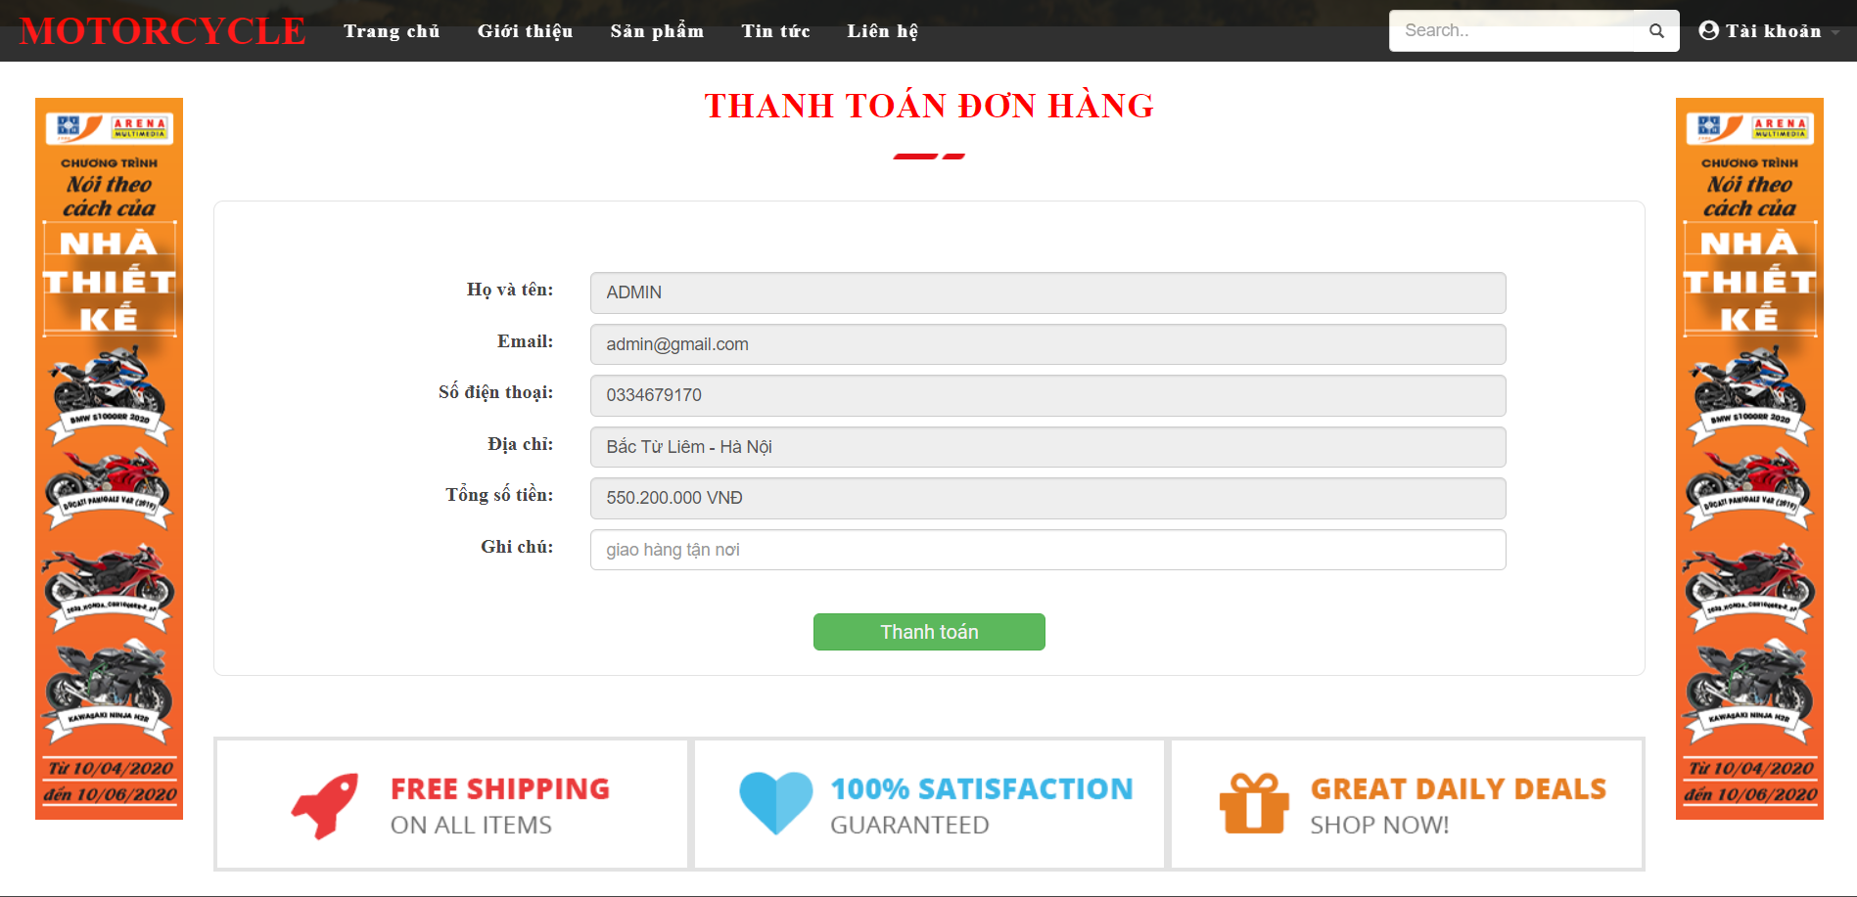

Hình 33. Giao diện thanh toán

* 1. ***Giao diện tài khoản (thành viên):***

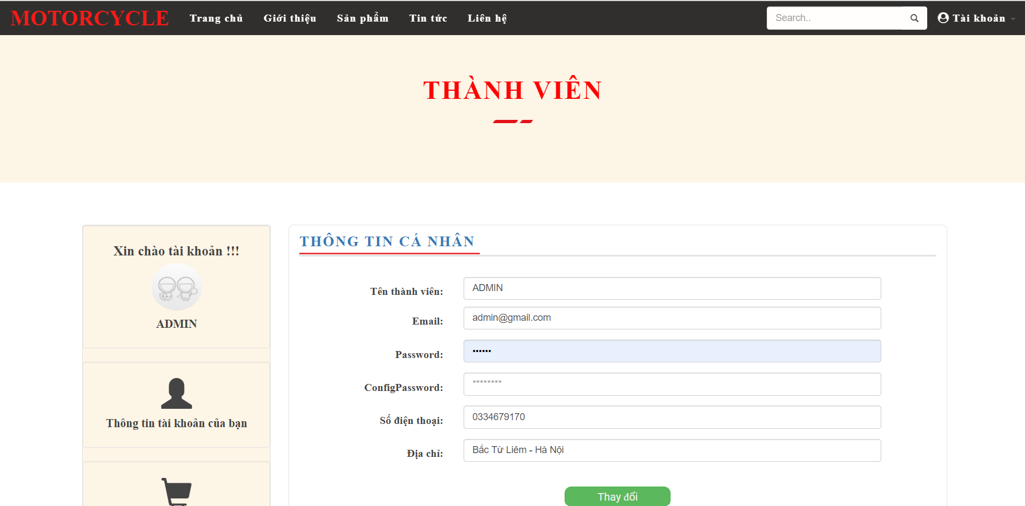

Hình 34. Giao diện tài khoản

* 1. ***Giao diện đơn hàng:***

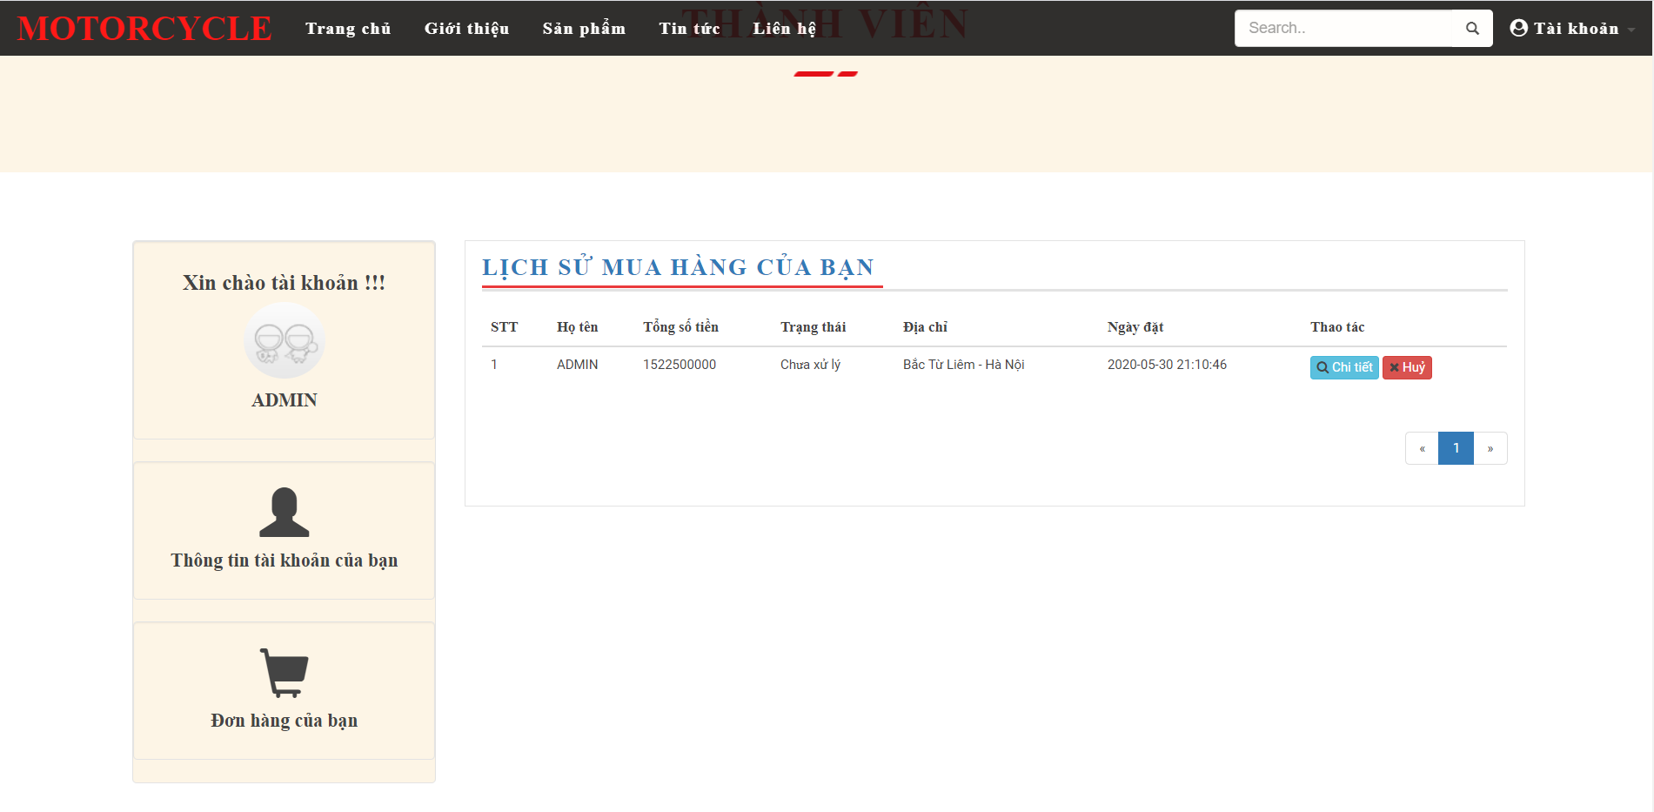

Hình 35. Giao diện đơn hàng

* 1. ***Giao diện tin tức:***

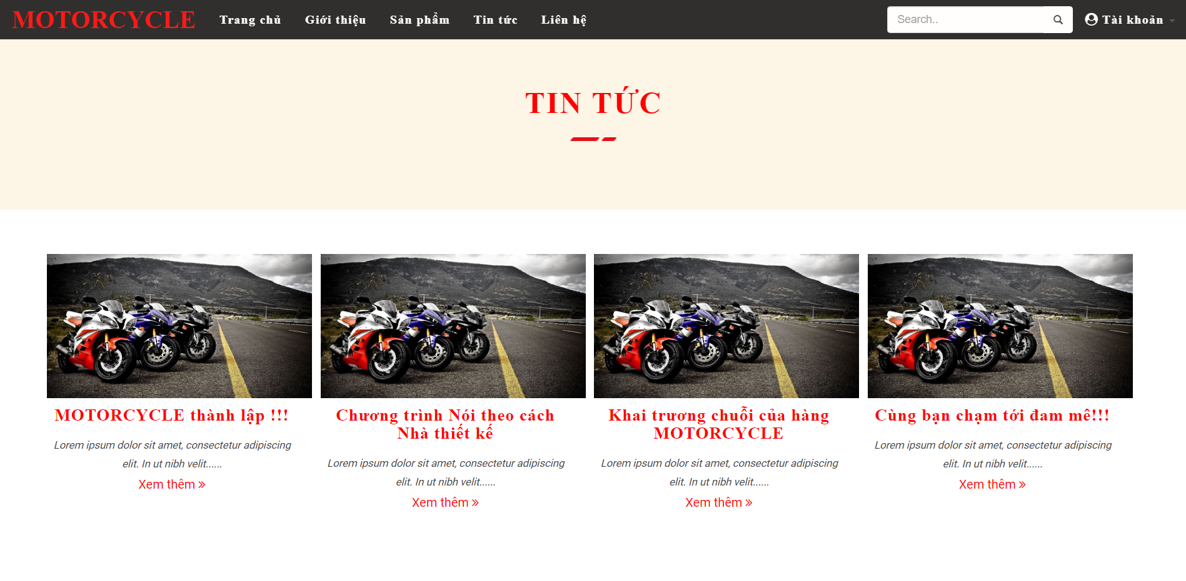

Hình 36. Giao diện tin tức

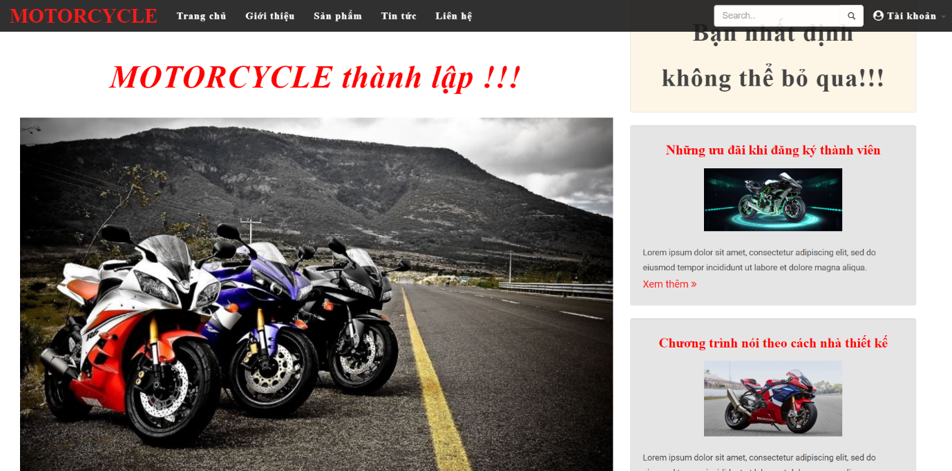Hình 37. Giao diện nội dung tin tức

* 1. ***Giao diện liên hệ:***

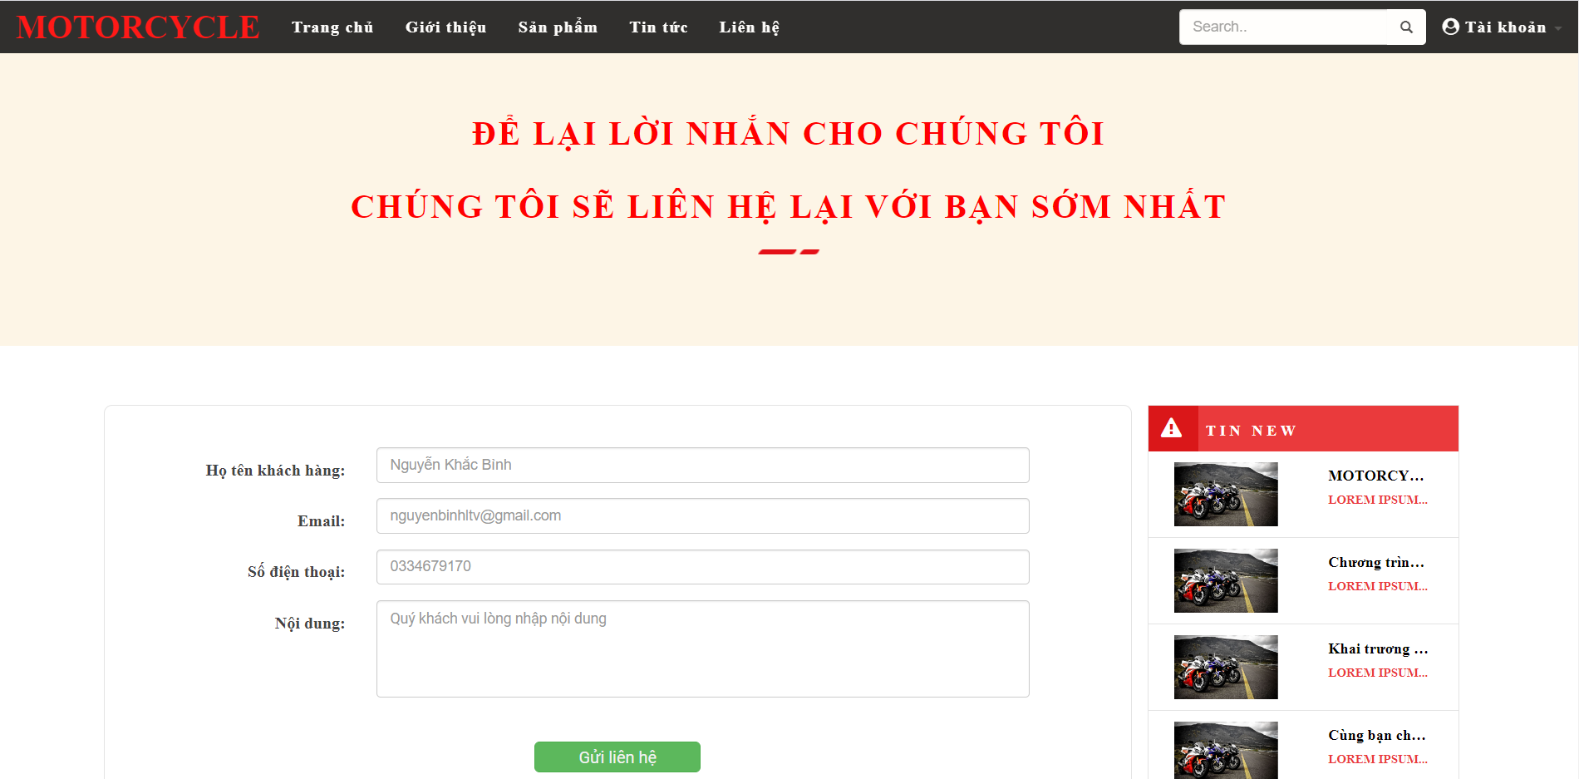

Hình 38. Giao diện liên hệ

* 1. ***Giao diện sản phẩm:***

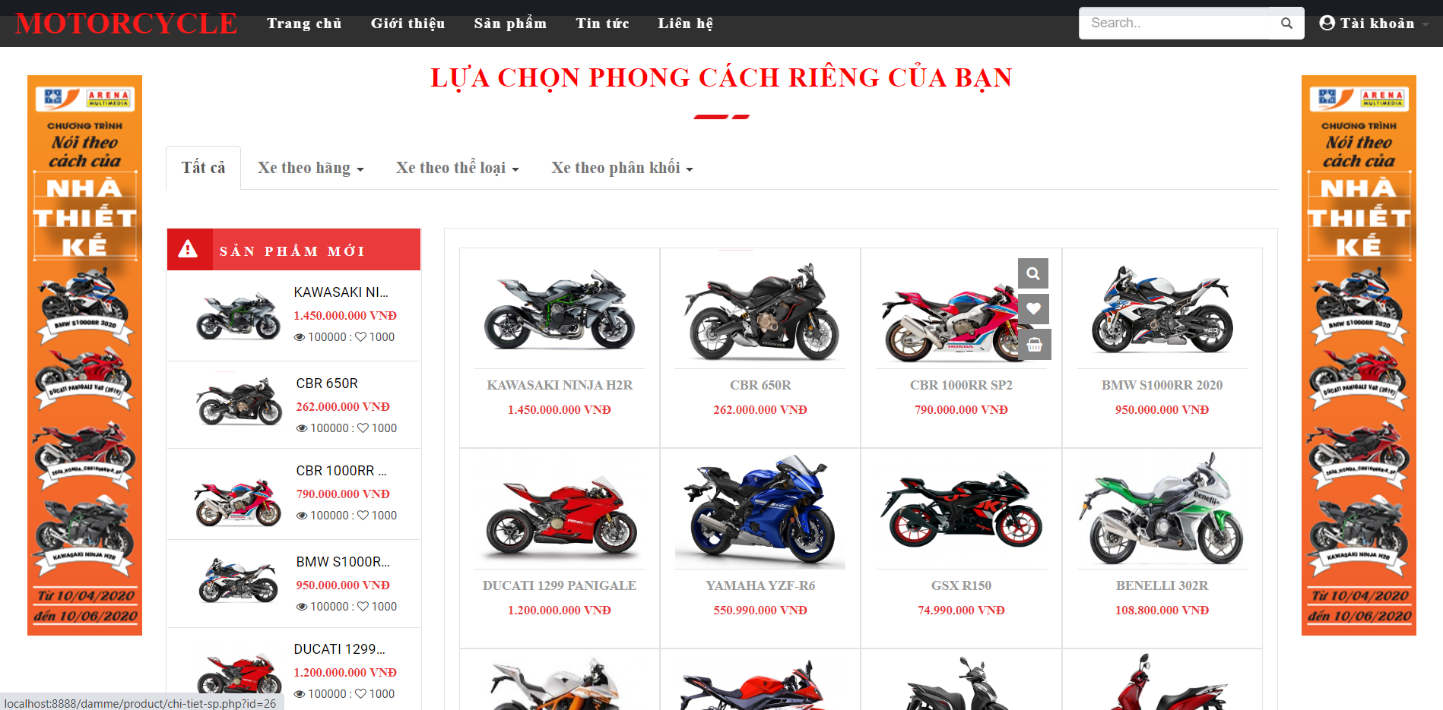

Hình 39. Giao diện sản phẩm

* 1. ***Giao diện giới thiệu:***

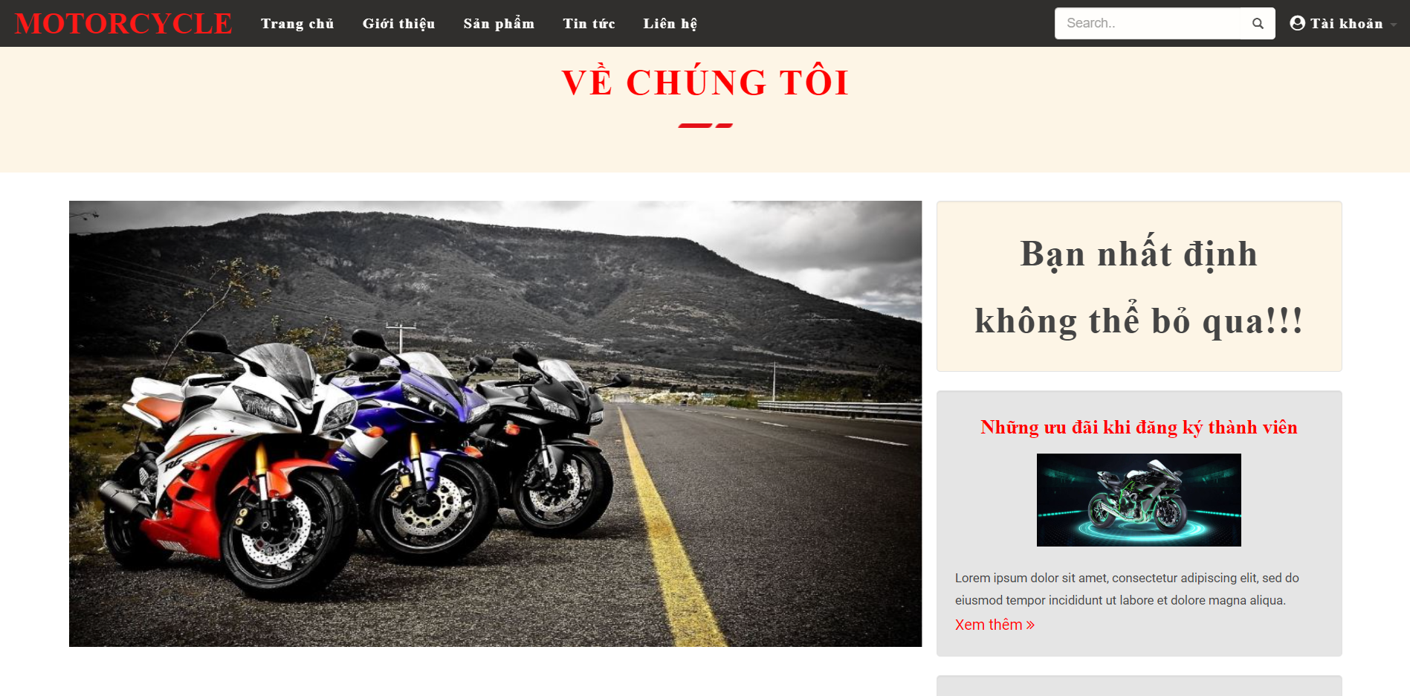

Hình 40. Giao diện giới thiệu

1. **Giao diện người quản trị:**
   1. ***Giao diện đăng nhập quản trị:***

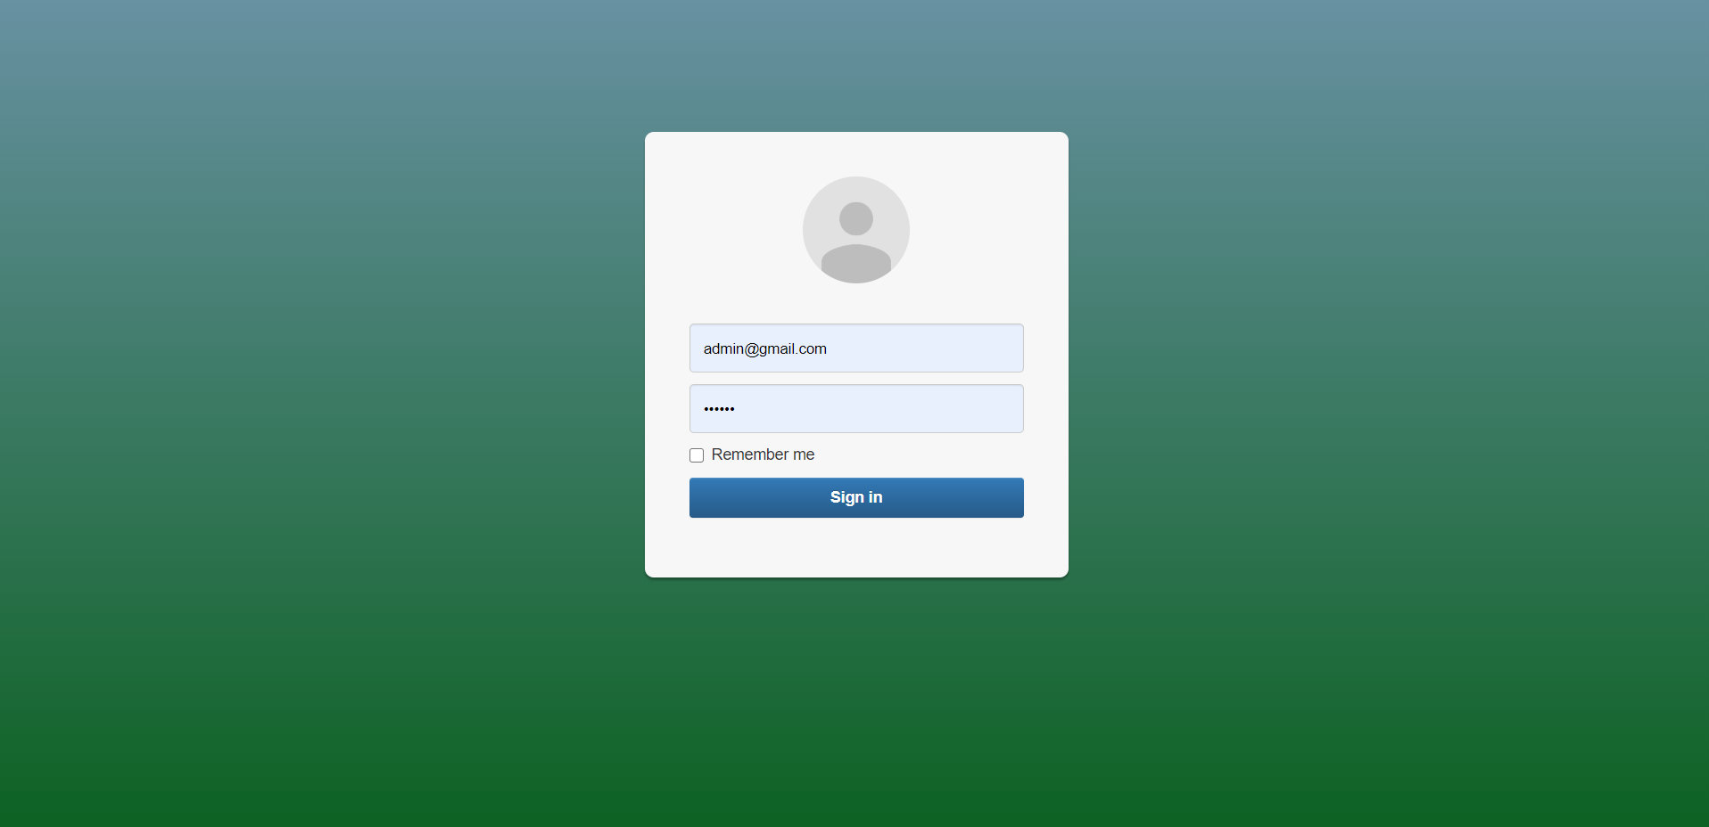

Hình 41. Giao diện đăng nhập quản trị

* 1. ***Giao diện tổng trang quản trị:***

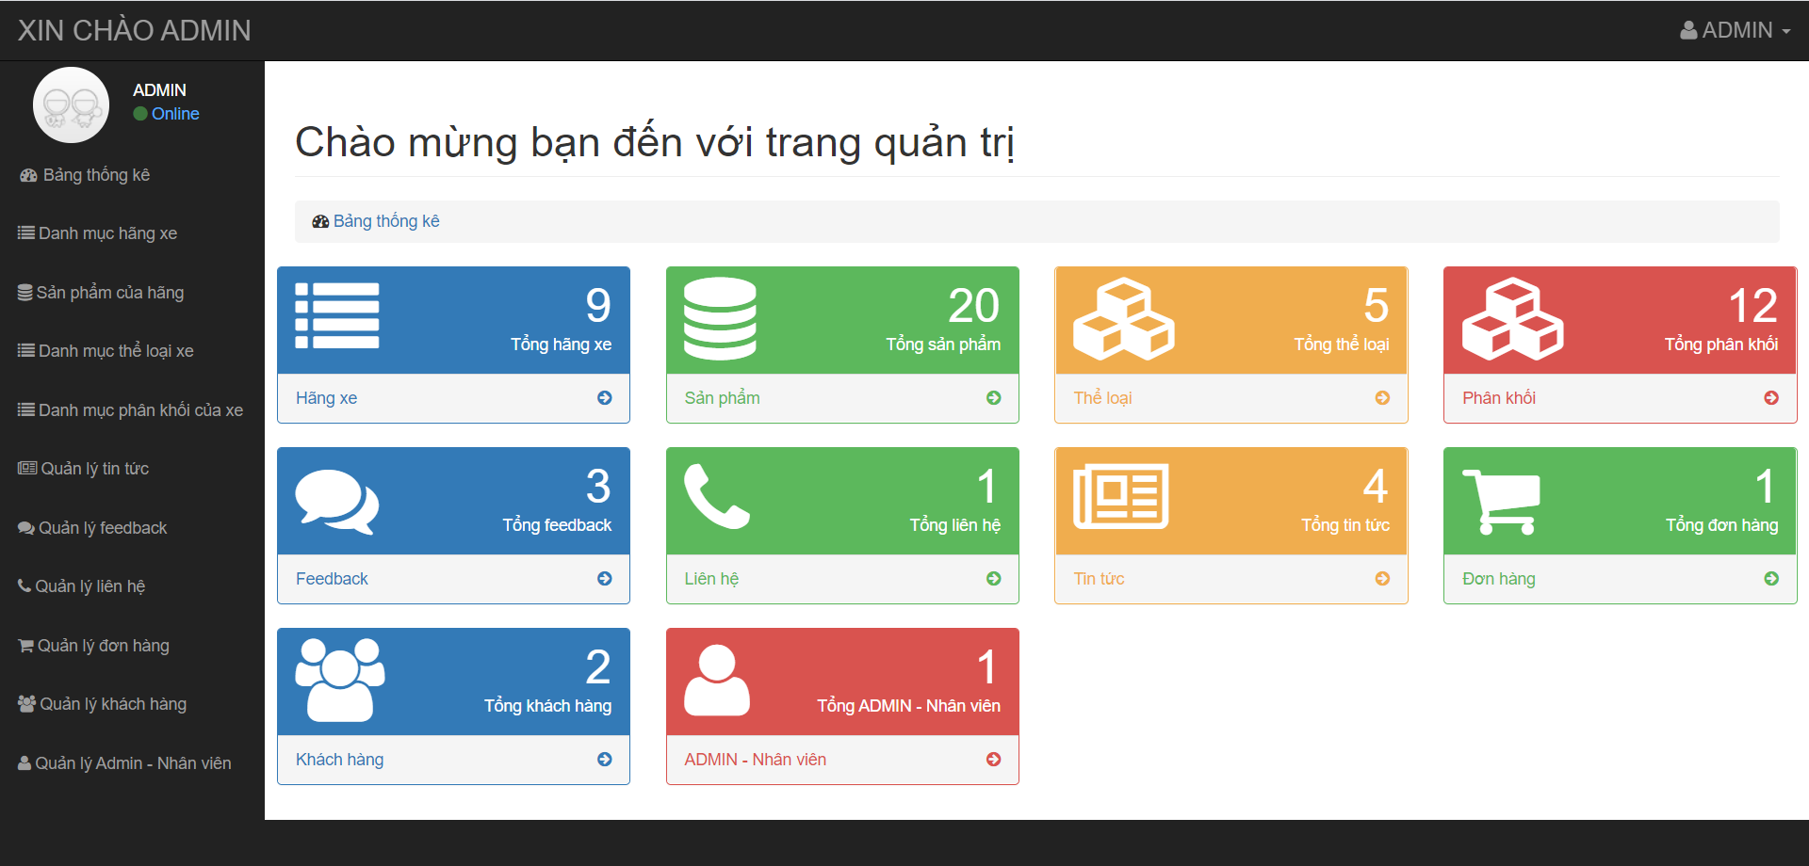

Hình 42. Giao diện tổng trang quản trị

* 1. ***Giao diện quản lý danh mục:***

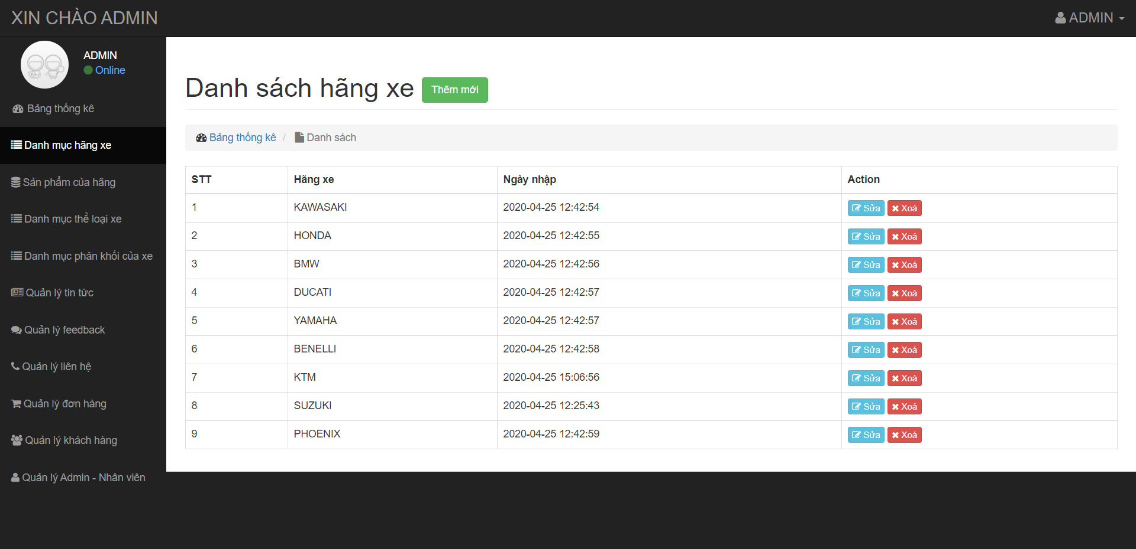

Hình 43. Giao diện quản lý danh mục hãng xe

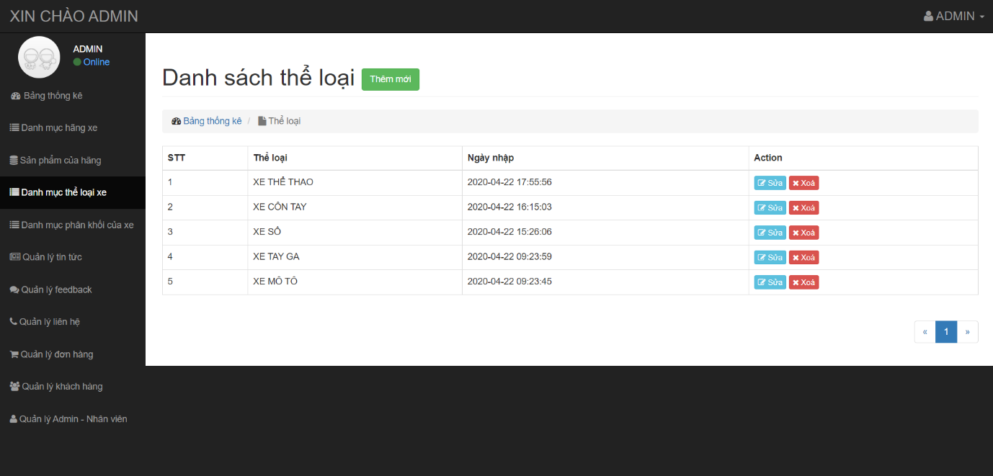

Hình 44. Giao diện quản lý danh mục thể loại

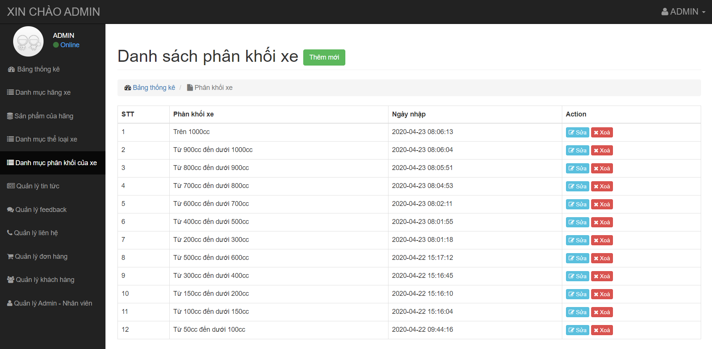Hình 45. Giao diện quản lý danh mục phân khối xe

* 1. ***Giao diện quản lý sản phẩm:***

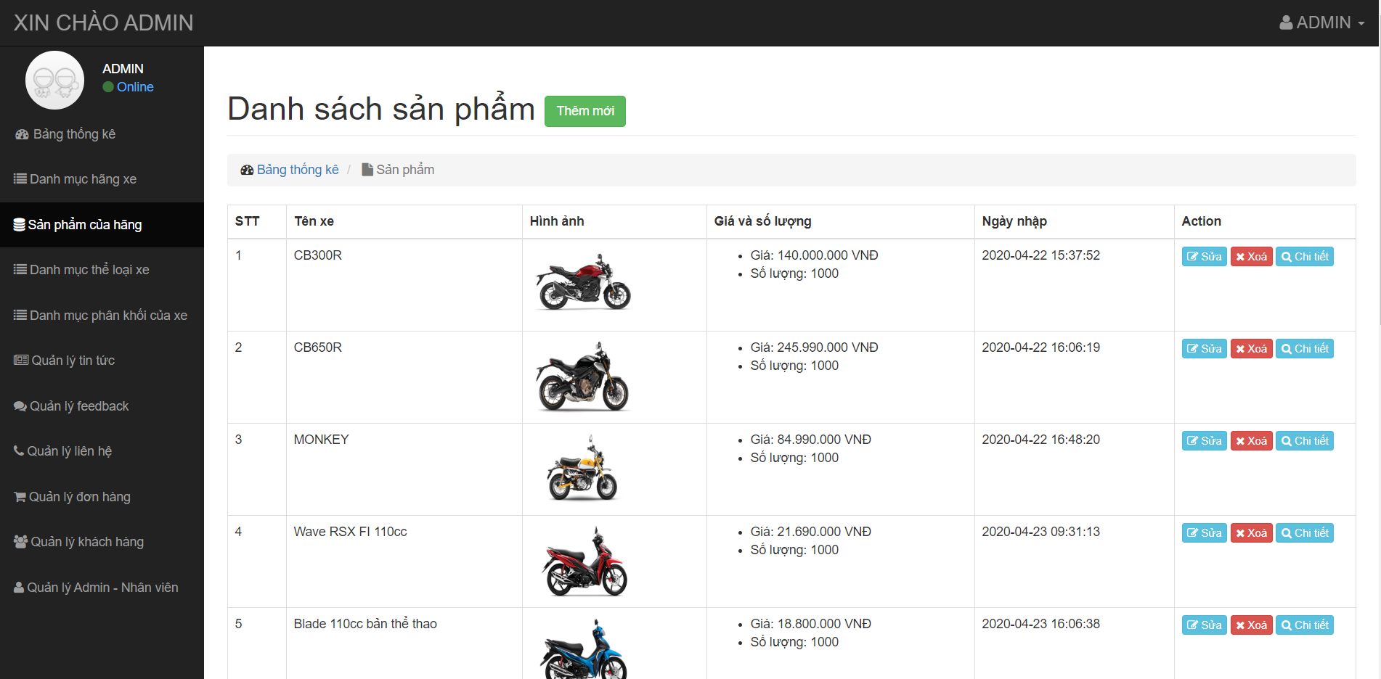

Hình 46. Giao diện quản lý sản phẩm

* 1. ***Giao diện quản lý tin tức:***

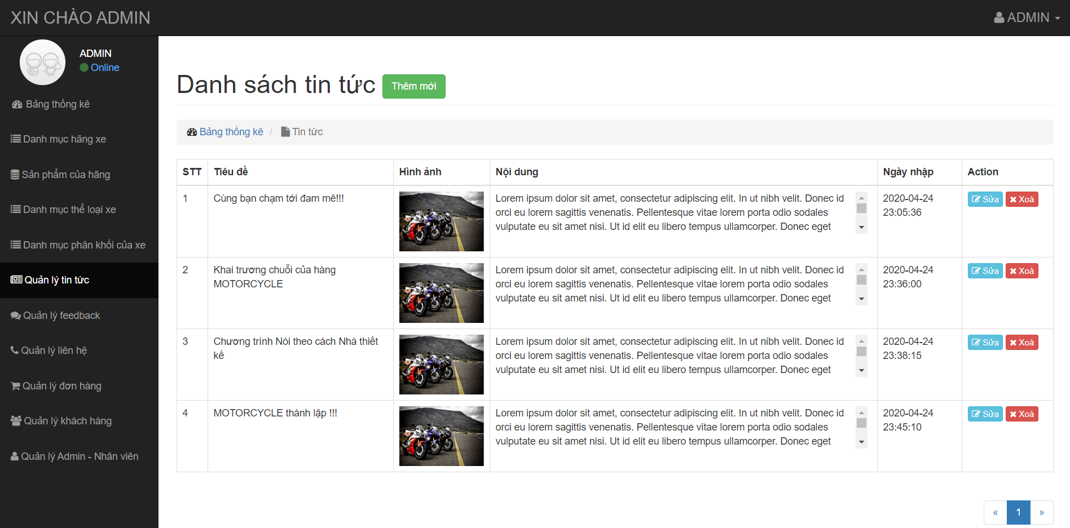

Hình 47. Giao diện quản lý tin tức

* 1. ***Giao diện quản lý đánh giá (feedback):***

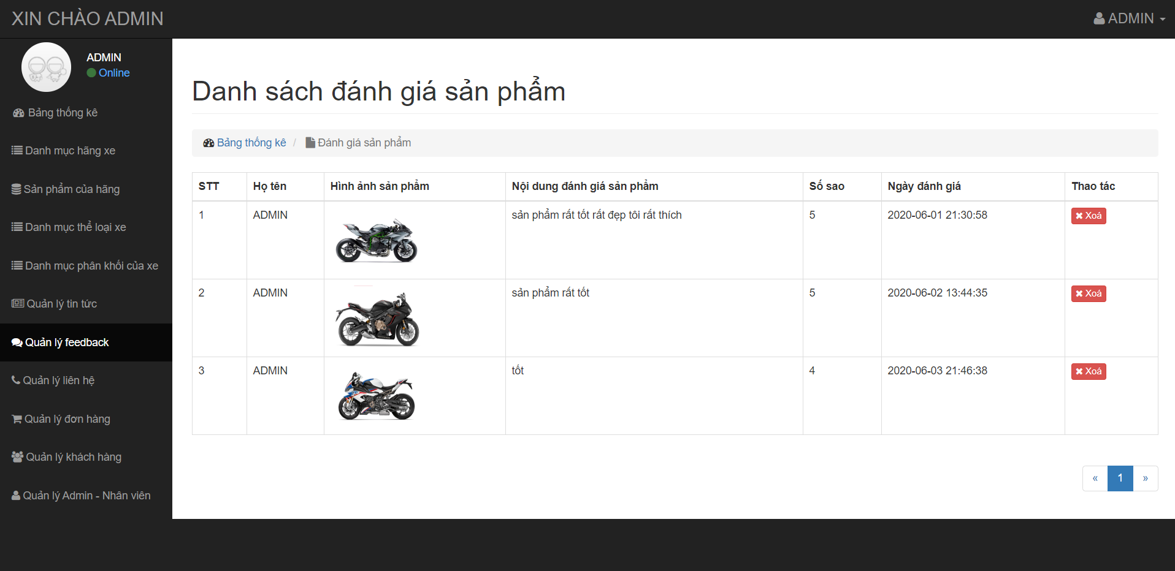

Hình 48. Giao diện quản lý đánh giá

* 1. ***Giao diện quản lý liên hệ:***

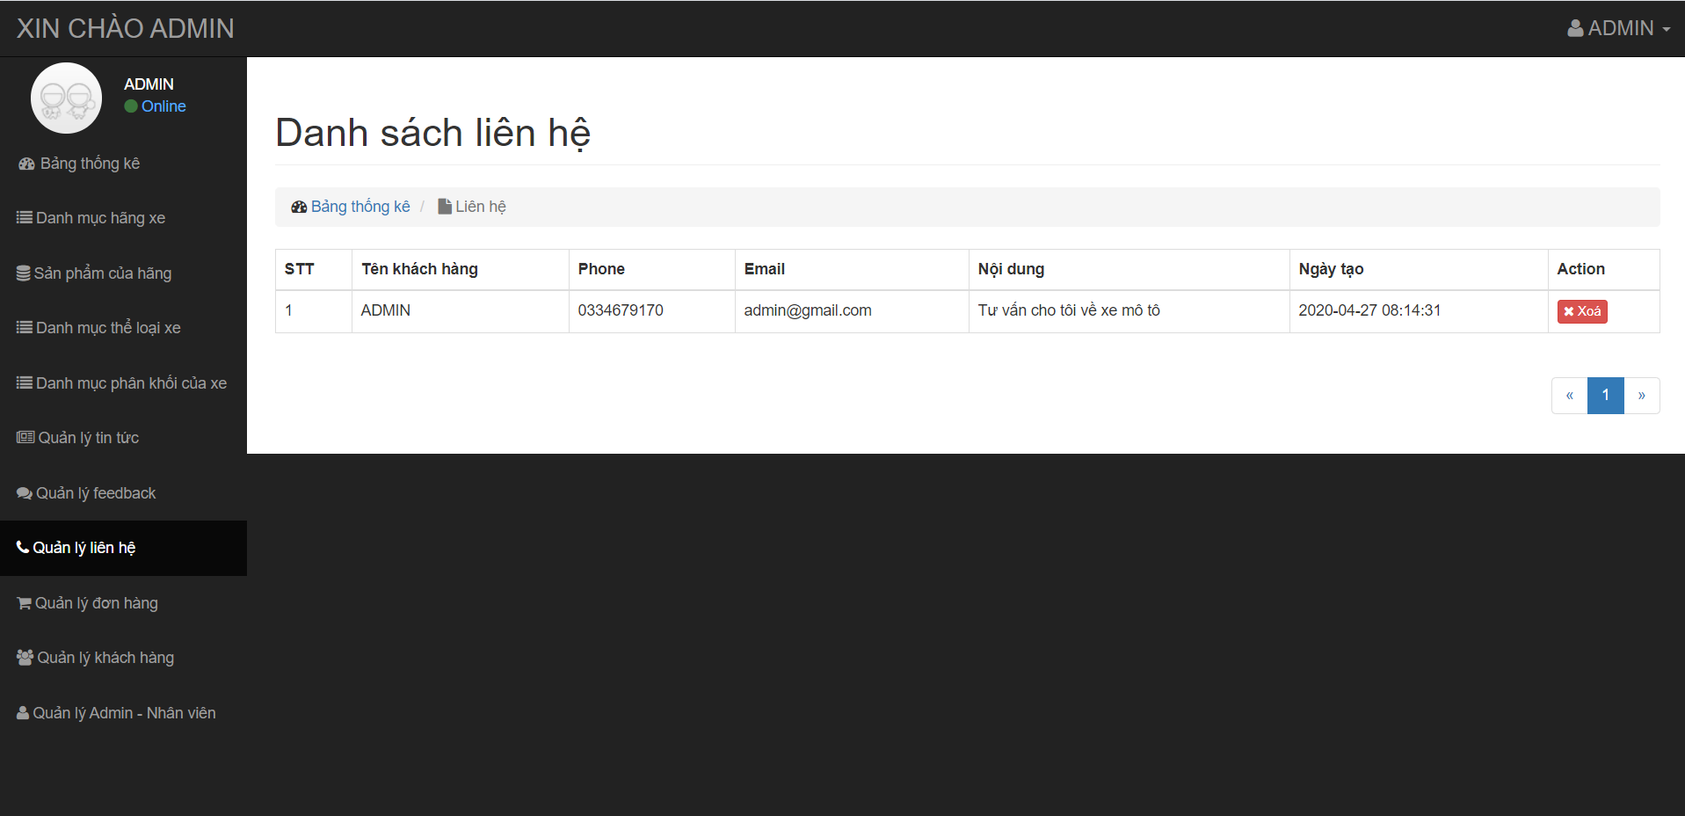

Hình 49. Giao diện quản lý liên hệ

* 1. ***Giao diện quản lý trang tĩnh:***

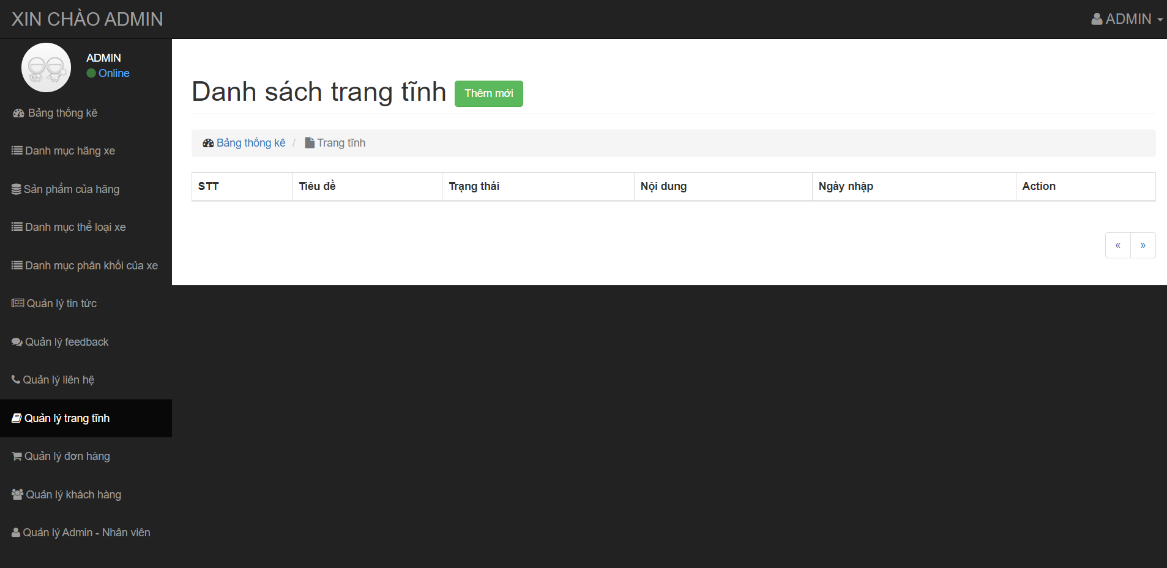

Hình 50. Giao diện quản lý trang tĩnh

* 1. ***Giao diện quản lý đơn hàng:***

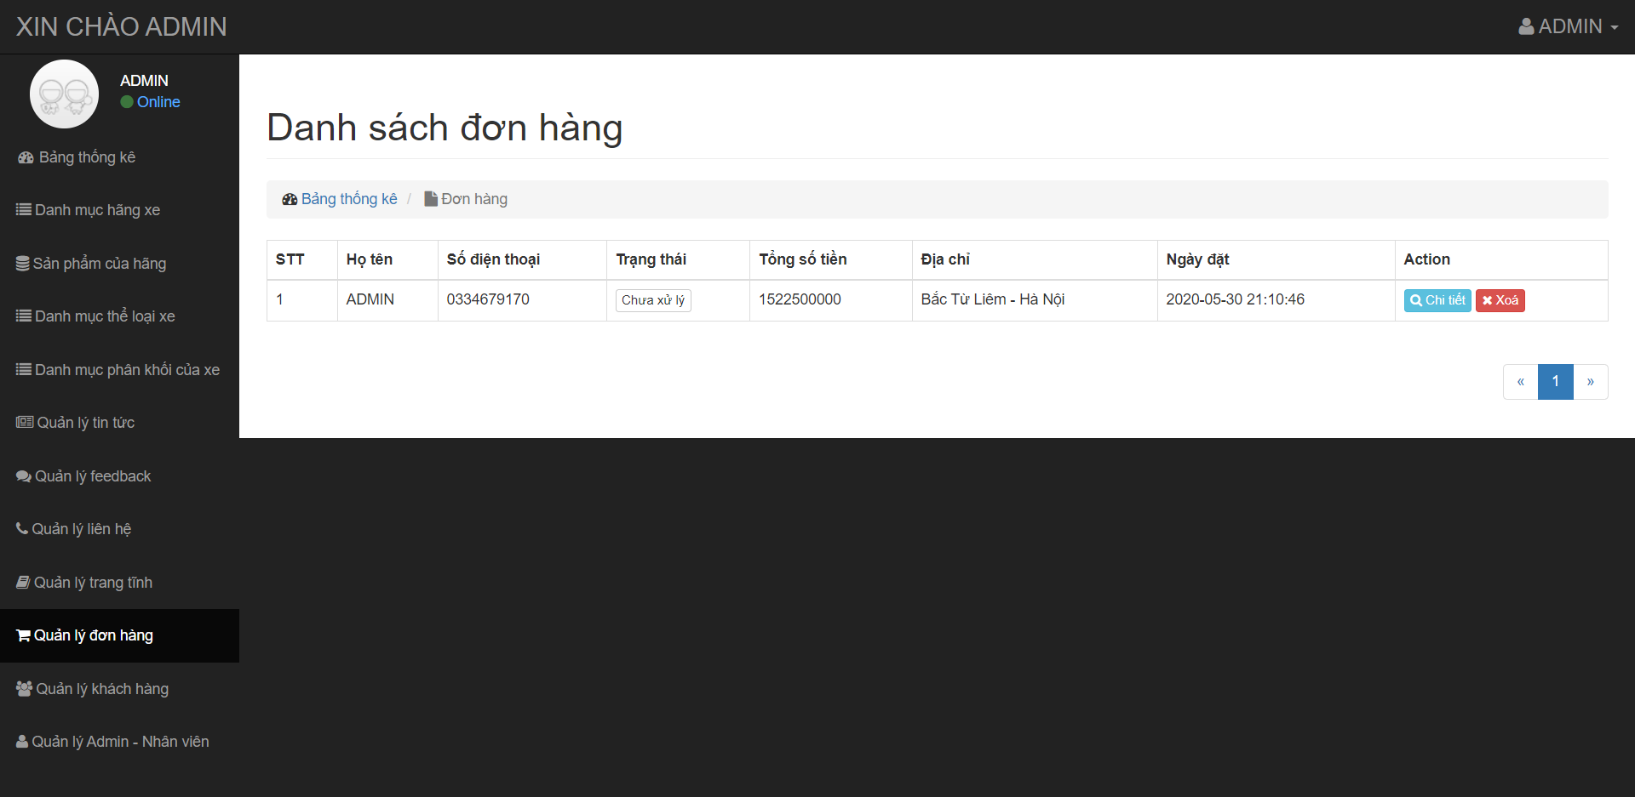

Hình 51. Giao diện quản lý đơn hàng

* 1. ***Giao diện quản lý tài khoản (khách hàng):***

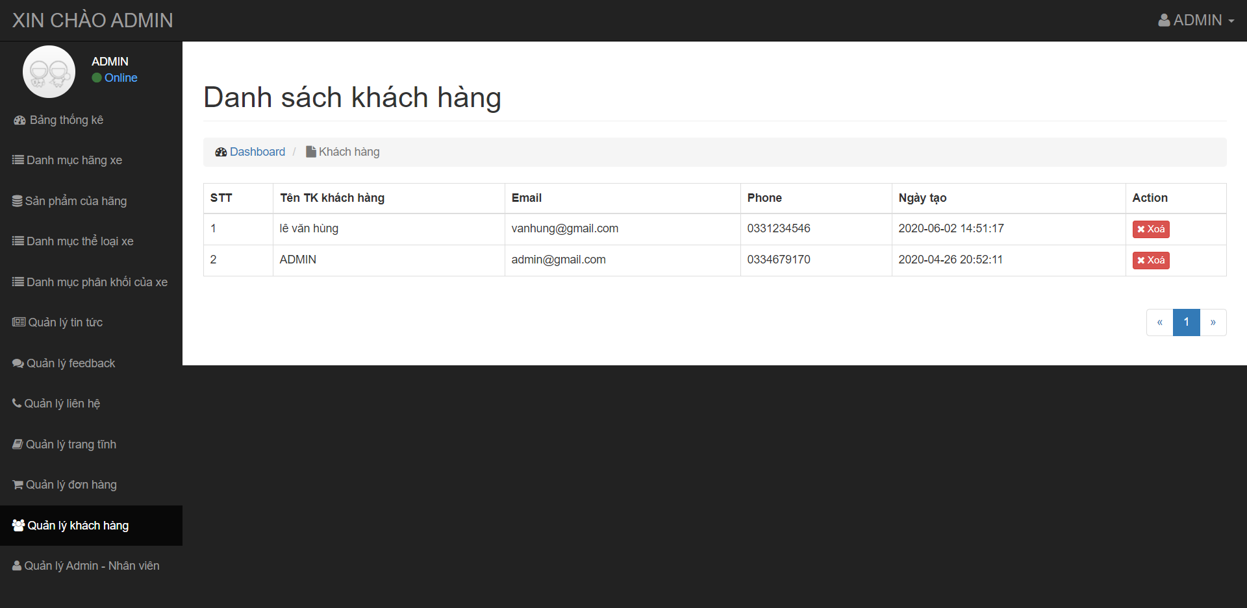

Hình 52. Giao diện quản lý tài khoản

* 1. ***Giao diện quản lý admin – nhân viên:***

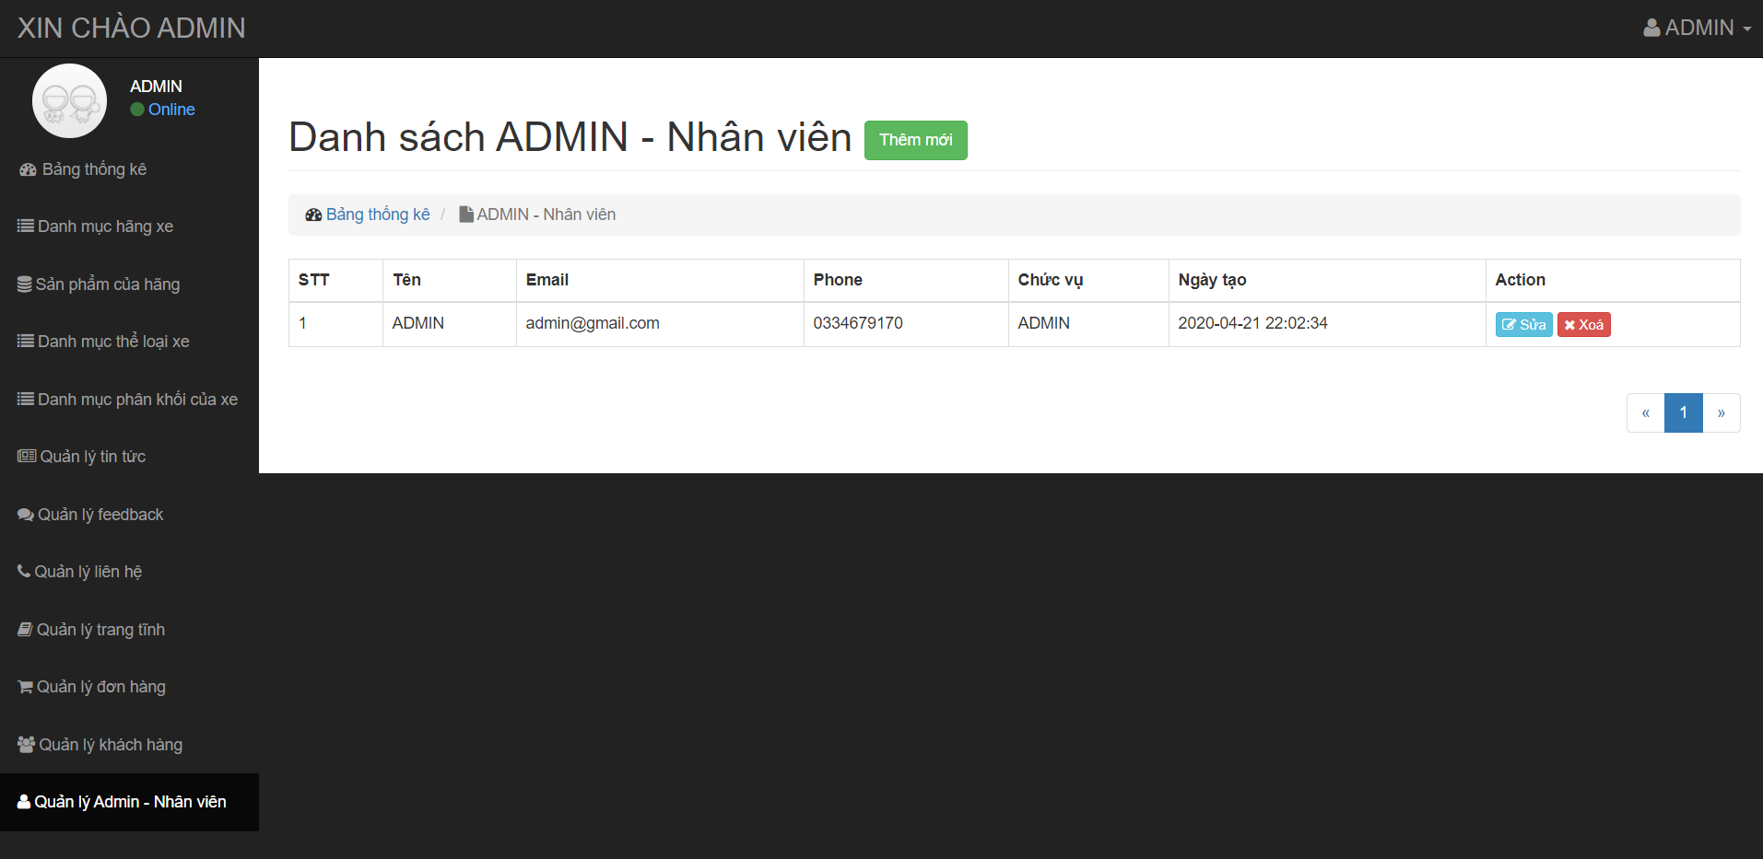

Hình 53. Giao diện quản lý admin – nhân viên

1. **Lưu đồ giải thuật:**
   1. ***Đối với khách hàng:***
      1. ***Chức năng đăng nhập:***

|  |
| --- |
| **Đ**  **S**  Nhập sai hoặc thiếu thông tin đăng nhập  Đăng nhập thành công  Kiểm tra thông tin  Click chọn đăng nhập  Nhập thông tin đăng nhập  Kết thúc  Bắt đầu |

* + 1. ***Chức năng đăng ký:***

|  |
| --- |
| Click chọn đăng ký  Nhập thông tin đăng ký  **Đ**  **S**  Nhập sai hoặc thiếu thông tin đăng ký  Kiểm tra thông tin  Đăng ký thành công  Kết thúc  Bắt đầu |

* + 1. ***Chức năng mua hàng:***

Bắt đầu

Chọn sản phẩm cần mua

Thay đổi sản phẩm (số lượng...)

Click chọn

Tiến hành thanh toán

Kết thúc

Xác nhận thông tin tài khoản người dùng

Chọn đặt hàng

* + 1. ***Chức năng tìm kiếm:***

Bắt đầu

Click chọn tìm kiếm trên menu

Nhập thông tin cần tìm kiếm (tên sản phẩm)

Click chọn tìm kiếm hoặc ấn enter

Hiển thị thông tin ra màn hình

Kết thúc

* + 1. ***Chức năng gửi liên hệ:***

Bắt đầu

Chọn liên hệ

Nhập thông tin ( email, nội dung muốn gửi,…)

Chọn gửi đi

Kết thúc

* 1. ***Đối với admin – nhân viên:***
     1. ***Thêm, sửa, xoá sản phẩm:***

Bắt đầu

Đăng nhập hệ thống bằng tài khoản admin

Chọn quản lý sản phẩm

Xóa sản phẩm

Sửa thông tin sản phẩm

Chọn thêm sản phẩm

Nhập thông tin sản phẩm

Nhập thông tin cần sửa

Chọn sản phẩm cần xóa

Kiểm tra thông tin

Chọn xóa

**S**

Sửa thông tin

Xác nhận xóa dữ liệu

**S**

Chọn quay lại

**Đ**

Thêm sản phẩm

**Đ**

Xóa sản phẩm

Kết thúc

# **CHƯƠNG 6: KẾT LUẬN VÀ ĐỊNH HƯỚNG PHÁT TRIỂN**

1. **Kết luận:**

* Đề tài đã xác định được mục đích phù hợp với yêu cầu của các doanh nghiệp nhỏ và cửa hàng xe máy – xe môtô ngày càng phát triển với số lượng ngày càng tăng lên ở thành thị lẫn nông thôn. Thực hiện việc phân tích và thiết kế hệ thống với các chức năng cần thiết ở một trang web bán hàng. Tìm hiểu lý thuyết về PHP, HTML, CSS giúp đỡ em có thêm kỹ năng nền tảng và mở rộng kiến thức để xây dựng và phát triển ứng dụng website vào cuộc sống.
* Hệ thống hoàn thiện được các chứng năng cơ bản của một website bán hàng với giao diện khá ưa nhìn, không phức tạp, đơn giản và dễ sử dụng. Có các chức năng hiển thị sản phẩm vừa xem, đánh giá và cho điểm sản phẩm. Thực hiện thanh toán. Thống kê được doanh thu sản phẩm đã xử lý.
* Bên cạnh đó hệ thống chưa hoàn thiện một chức năng của người sử dụng như xác định cấp độ thành viên thân thiết với website, liên kết đăng nhập bằng các tài khoản xã hội như facebook, google... So sánh giữa các sản phẩm để khách hàng có thể đưa ra sự lựa chọn. Tốc độ xử lý chưa cao do chưa tối ưu được lập trình. Quản lý danh mục sản phẩm chưa hợp lý...

1. **Hướng phát triển:**

Tiếp tục phát triển và hoàn thiện website với các chức năng như xây dựng liên kết đăng nhập, so sánh sản phẩm trong và ngoài website, khuyến mại với các điều kiện cụ thể theo thời gian. Thực hiện truy xuất chi phí, doanh thu và lợi nhuận ra word hoặc excel. Tối ưu hóa để cải thiện tốc độ xử lý. Danh mục sản phẩm có thể thực hiện lọc sản phẩm đa thuộc tính...Chức năng gửi gmail cho khách hàng khi thanh toán, khi quên pass word sẽ gửi mã cho khách hàng để xác nhận quên và lấy lại mật khẩu...Các trang tĩnh vẫn còn nhiều thiếu sót trong khâu xây dựng code và chưa được tối ưu hoá. Xây dựng chức năng mã giảm giá cho mọi khách hàng...

# **TÀI LIỆU THAM KHẢO**

[1] PHP - https://en.wikipedia.org/wiki/PHP

[2] Xampp - https://vi.wikipedia.org/wiki/XAMPP

[3] Bootstrap - http://getbootstrap.com.vn/about

[4] jQuery - https://vi.wikipedia.org/wiki/JQuery

[5] W3schools - https://www.w3schools.com

[6] Font Awesome - https://fontawesome.com/icons?d=gallery

[7] Freetuts.net - https://freetuts.net